ĐẠI HỌC THÁI NGUYÊN
TRƯỜNG ĐẠI HỌC CÔNG NGHỆ THÔNG TIN VÀ TRUYỀN THÔNG

TÔ HỮU BIỂN

Xây dựng hệ thống quản lý công việc cho văn phòng

ĐỒ ÁN TỐT NGHIỆP ĐẠI HỌC
NGÀNH KỸ THUẬT PHẦN MỀM

Thái Nguyên, năm 2026
ĐẠI HỌC THÁI NGUYÊN
TRƯỜNG ĐẠI HỌC CÔNG NGHỆ THÔNG TIN VÀ TRUYỀN THÔNG

ĐỒ ÁN
TỐT NGHIỆP ĐẠI HỌC
NGÀNH KỸ THUẬT PHẦN MỀM
Đề tài:
Xây dựng hệ thống quản lý công việc cho văn phòng

Sinh viên thực hiện: | tÔ HỮU BIỂN
Lớp: | KTPM K21A
Giảng viên hướng dẫn: | VŨ ĐỨC QUANG

Thái Nguyên, năm 2026

LỜI CẢM ƠN
Em xin gửi lời tri ân chân thành đến Thầy Vũ Đức Quang giáo viên hướng dẫn, người đã tận tình chỉ dẫn và hỗ trợ em trong suốt quá trình thực hiện Báo cáo đồ án tốt nghiệp. Sự chỉ bảo và những góp ý quý báu của thầy đã giúp em hoàn thiện và phát triển phần mềm lên lịch trình du lịch một cách tốt nhất. Thầy đã không quản ngại thời gian và công sức để hướng dẫn em, từ việc định hướng đề tài, góp ý về nội dung, đến việc sửa chữa những chi tiết nhỏ nhất trong báo cáo. Em rất cảm kích và biết ơn sự kiên nhẫn và tận tâm của thầy.
Em xin gửi lời cảm ơn đến các cán bộ, cơ quan và tổ chức đã hỗ trợ, cung cấp thông tin, tài liệu và tạo điều kiện thuận lợi cho em trong quá trình nghiên cứu và phát triển dự án. Sự giúp đỡ nhiệt tình của quý vị đã góp phần quan trọng vào thành công của bài báo cáo. Các anh chị và cô chú tại các đơn vị đã không ngại dành thời gian để trả lời các câu hỏi của em, cung cấp những tài liệu quý báu và chia sẻ những kinh nghiệm thực tế, giúp em có cái nhìn sâu sắc hơn về lĩnh vực mà em đang nghiên cứu.
Chúng em xin cảm ơn nhà trường và khoa Công nghệ Thông tin đã tạo ra một môi trường học tập và nghiên cứu tuyệt vời, nơi chúng em có thể tiếp cận với những công nghệ mới nhất và nhận được sự hướng dẫn từ các thầy cô có chuyên môn cao. Những điều này đã giúp chúng em có đủ kiến thức và kỹ năng để thực hiện dự án này một cách hiệu quả.
Hy vọng rằng, những kiến thức và kinh nghiệm có được trong quá trình thực hiện dự án sẽ giúp em tiếp tục trau dồi, phát triển bản thân và áp dụng vào các dự án công nghệ trong tương lai. Em xin gửi lời cảm ơn chân thành đến Thầy Vũ Đức Quang đã hỗ trợ và giúp đỡ em trong suốt thời gian qua.
Trân trọng,
Tô Hữu Biển

LỜI CAM ĐOAN
Em cam đoan rằng kết quả đạt được trong đồ án là sản phẩm cá nhân của em.
nội dung của đồ án tốt nghiệp được tổng hợp từ kiến thức cá nhân em đã học được cùng với kinh nghiệm và số liệu khảo sát thực tế. Tất cả các tài liệu tham khảo đều có nguồn gốc rõ ràng và được trích dẫn đúng quy trình trong phần tài liệu tham khảo.
Em hoàn toàn chịu trách nhiệm về tính chính xác và đáng tin cậy của thông tin trong đồ án. Mọi sự giúp đỡ hoặc ảnh hưởng từ bên ngoài đã được ghi nhận một cách rõ ràng và chính xác trong phần tài liệu tham khảo.
Trân trọng,
Tô Hữu Biển

MỤC LỤC

LỜI CẢM ƠN 1
LỜI CAM ĐOAN 2
MỤC LỤC 3
LỜI MỞ ĐẦU 7
1. Lí do chọn đề tài 7
2. Mục tiêu chọn đề tài 7
3. Phạm vi thực hiện 8
CHƯƠNG 1 – Cơ sở lý thuyết 9
1.1 Cơ sở lý thuyết 9
1.1.1 Khái niệm hệ thống thông tin và Hệ thống quản lý công việc 9
1.1.2 Website động và hệ thống quản lý công việc văn phòng 9
1.1.3 Kiến trúc mô hình Client – Server 10
1.1.4 RESTful API 11
1.1.5 Vòng đời phát triển phần mềm (Software Development Life Cycle – SDLC) 12
1.2 Tổng quan về đề tài 14
1.2.1 Mục tiêu của đề tài 14
1.2.2 Phạm vi của đề tài 15
1.2.3 Phương pháp nghiên cứu 15
1.2.4 Công nghệ sử dụng 16
1.2.5 Ý nghĩa thực tiễn của đề tài 16
1.3 Giới thiệu về các giải pháp công nghệ 17
1.3.1 Giới thiệu về HTML, CSS và JavaScript 17
1.3.2 Giới thiệu về NodeJS và ExpressJS 17
1.3.4 Giới thiệu về SQL 19
1.3.5 Giới thiệu về RESTful API 20
1.3.6 Giới thiệu về phương pháp kiểm thử Manual Testing 20
Chương 2 - Khảo sát và phân tích hệ thống 21
2.1 Khảo sát hệ thống 21
2.1.1 Khảo sát thực tế 21
2.1.2 Hiện trạng quản lý công việc hiện nay 22
2.1.3 Những khó khăn của phương pháp quản lý thủ công 22
2.1.4 Nhu cầu xây dựng hệ thống quản lý công việc 23
2.1.5 Kết quả khảo sát người dùng 24
2.2 Phân tích yêu cầu hệ thống 25
2.2.1 Yêu cầu chức năng 25
2.2.2 Yêu cầu phi chức năng 27
2.3 Các tác nhân hệ thống 28
2.3.1 Quản trị viên 28
2.3.2 Nhân viên 28
2.3.3 Mối quan hệ giữa các tác nhân 29
2.4 Phân tích luồng nghiệp vụ 29
2.4.1 Quy trình đăng nhập hệ thống 30
2.4.2 Quy trình quản lý nhân viên 30
2.4.3 Quy trình phân công công việc 31
2.4.4 Quy trình cập nhật tiến độ công việc 31
2.4.5 Quy trình thông báo hệ thống 32
2.4.6 Quy trình sử dụng AI Chatbot hỗ trợ công việc 32
2.5 Biểu đồ Use Case 33
2.5.1 Use case Tổng Quát 33
2.5.2 Use case phân rã Quản trị viên 34
2.5.3 Usecase phân rã Nhân viên 34
2.6 Đặc tả Use Case 35
2.6.1 Đặc tả Use Case Đăng nhập 35
2.6.2 Đặc tả Use Case Xem danh sách nhân viên 35
2.6.3 Bảng đặc tả Use Case thêm nhân viên 36
2.6.4 Bảng đặc tả Use Case sửa nhân viên 37
2.6.5 Bảng đặc tả Use Case xóa nhân viên 37
2.6.6 Bảng đặc tả Use Case tìm kiếm nhân viên 38
2.6.7 Bảng đặc tả Use Case xem danh sách công việc 38
2.6.8 Bảng đặc tả Use Case thêm công việc 39
2.6.9 Bảng đặc tả Use Case sửa công việc 40
2.6.10 Bảng đặc tả Use Case xóa công việc 40
2.6.11 Bảng đặc tả Use Case tìm kiếm công việc 41
2.6.12 Bảng đặc tả Use Case phân công công việc 42
2.6.13 Bảng đặc tả Use Case phân quyền tài khoản 42
2.6.14 Bảng đặc tả Use Case tra cứu thông tin công việc 43
2.6.15 Bảng đặc tả Use Case tìm kiếm dữ liệu (chatbot) 44
2.6.16 Bảng đặc tả Use Case hỗ trợ hỏi đáp hệ thống (chatbot) 44
2.6.17 Bảng đặc tả Use Case xem thông báo 45
2.6.18 Bảng đặc tả Use Case đánh dấu đã đọc 46
CHƯƠNG 3. THIẾT KẾ HỆ THỐNG 47
3.1 Thiết kế kiến trúc hệ thống 47
3.1.1 Mô hình kiến trúc hệ thống 47
3.1.2 Kiến trúc xử lý của hệ thống 47
3.1.2 Các thành phần của hệ thống 47
3.2 Thiết kế cơ sở dữ liệu 48
3.2.1 Mô hình cơ sở dữ liệu 48
3.2.2 Thiết kế bảng nhân viên 49
3.2.3 Thiết kế bảng công việc 50
3.2.4 Thiết kế bảng thông báo 50
3.3 Sơ đồ lớp (Class Diagram) 51
3.4 Biểu đồ hoạt động (Activity Diagram) 52
3.4.1 Biểu đồ hoạt động chức năng Đăng Nhập 52
3.4.2 Biểu đồ hoạt động chức năng Xem danh sách nhân viên 53
3.4.3 Biểu đồ hoạt động chức năng Thêm nhân viên 53
3.4.4 Biểu đồ hoạt động chức năng Sửa nhân viên 54
3.4.5 Biểu đồ hoạt động chức năng Xóa nhân viên 54
3.4.6 Biểu đồ hoạt động chức năng Tìm kiếm nhân viên 55
3.4.7 Biểu đồ hoạt động chức năng Xem danh sách công việc 55
3.4.8 Biểu đồ hoạt động chức năng Thêm công việc 56
3.4.9 Biểu đồ hoạt động chức năng Sửa công việc 56
3.4.10 Biểu đồ hoạt động chức năng Xóa công việc 57
3.4.11 Biểu đồ hoạt động chức năng Tìm kiếm công việc 57
3.4.12 Biểu đồ hoạt động chức năng tìm kiếm dữ liệu (chatbot) 58
3.4.13 Biểu đồ hoạt động chức năng Xem thông báo 58
3.4.14 Biểu đồ hoạt động chức năng Đánh dấu đã đọc thông báo 59
3.4.15 Biểu đồ hoạt động chức năng Phân quyền người dùng 59
3.5 Sơ đồ lớp (Class Diagram) 60
3.6 Thiết kế giao diện người dùng (UI/UX) 60
3.6.1 Nguyên tắc thiết kế giao diện 60
3.6.2 Hệ thống màu sắc và kiểu chữ 60
CHƯƠNG 4. CÀI ĐẶT, TRIỂN KHAI VÀ ĐÁNH GIÁ 60
4.1 Môi trường và công cụ phát triển 60
4.1.1 Yêu cầu phần cứng và phần mềm 60
4.1.2 Công cụ lập trình và thư viện 61
4.2 Kết quả xây dựng hệ thống 61
4.2.1 Phân hệ Đăng nhập và Phân quyền 61
4.2.3 Phân hệ Quản lý Nhân viên 63
4.2.4 Phân hệ Quản lý Công việc 64
4.2.5 Trợ lý AI – Chatbot 65

LỜI MỞ ĐẦU

1. Lí do chọn đề tài
Trong bối cảnh chuyển đổi số đang diễn ra mạnh mẽ hiện nay, nhu cầu theo dõi và điều phối công việc tại các văn phòng và doanh nghiệp ngày càng được chú trọng hơn. Khi số lượng nhiệm vụ và nhân sự tăng lên, việc quản lý văn phòng bằng các phương pháp thủ công như ghi chép trên giấy hoặc sử dụng bảng tính Excel dần bộc lộ nhiều hạn chế trong công việc.
Tuy nhiên, trên thực tế hiện nay, nhiều đơn vị vẫn chưa có hệ thống quản lý tập trung, dẫn đến tình trạng trao đổi thông tin thiếu đồng bộ và gây khó khăn trong việc phối hợp xử lý công việc giữa các thành viên.
Hiện tại đã xuất hiện nhiều nền tảng hỗ trợ quá trình quản lý công việc như Trello, Jira hoặc Asana. Tuy nhiên, một số hệ thống vẫn còn tương đối phức tạp hoặc chưa thực sự đáp ứng nhu cầu của mô hình văn phòng vừa và nhỏ. Xuất phát từ thực tế đó, nhóm lựa chọn xây dựng hệ thống quản lý công việc cho văn phòng nhằm hỗ trợ giao nhiệm vụ, giám sát tiến độ công việc và quản lý nhân sự theo hướng thuận tiện và trực quan hơn.
Vì vậy, việc xây dựng một hệ thống quản lý công việc cho văn phòng với giao diện dễ thao tác, thân thiện với người dùng và đáp ứng đầy đủ các chức năng cần thiết là điều rất quan trọng.
Do thời gian triển khai đề tài còn giới hạn nên hệ thống vẫn còn một số thiếu sót và chưa được hoàn thiện toàn diện. Em rất mong nhận được những ý kiến đóng góp từ giảng viên để sản phẩm có thể tiếp tục được cải thiện và phát triển tốt hơn trong thời gian tới.

2. Mục tiêu chọn đề tài
Phát triển một hệ thống quản lý công việc cho văn phòng hỗ trợ quản lý nhân viên và phân công công việc hiệu quả.
Hỗ trợ nhà quản lý giám sát tiến độ thực hiện công việc, trạng thái xử lý và đánh giá năng suất làm việc của nhân viên.
Cung cấp chức năng quản lý tài khoản và phân quyền người dùng nhằm tăng cường tính bảo mật.
Hỗ trợ lưu trữ, tra cứu và quản lý dữ liệu công việc một cách nhanh chóng, thuận tiện.
Xây dựng giao diện đơn giản, dễ sử dụng nhưng vẫn đảm bảo đầy đủ các chức năng cần thiết cho người dùng.
Tạo nền tảng hỗ trợ doanh nghiệp nâng cao hiệu quả quản lý và tối ưu quy trình làm việc trong môi trường văn phòng.

3. Phạm vi thực hiện
Nhu cầu thực tế: Nhiều doanh nghiệp và văn phòng hiện nay gặp khó khăn trong việc quản lý và giám sát công việc, cập nhật tiến độ cũng như phân bổ nhiệm vụ giữa các nhân viên.
Tiết kiệm thời gian: Việc quản lý công việc bằng hình thức thủ công truyền thống dễ gây nhầm lẫn và mất nhiều thời gian xử lý. Hệ thống sẽ giúp người dùng quản lý công việc nhanh chóng và hiệu quả hơn
Hỗ trợ quản lý: Thông qua việc theo dõi tiến độ và trạng thái công việc, nhà quản lý có thể đánh giá hiệu quả làm việc và đưa ra phương án điều chỉnh phù hợp.
Quản lý tập trung: Hệ thống cho phép quản lý thông tin nhân viên, công việc và tiến độ xử lý trên cùng một nền tảng.
4. Nguồn và phương pháp điều tra
a. Nguồn điều tra
Thông tin phục vụ cho đề tài được thu thập từ nhu cầu quản lý công việc thực tế tại các văn phòng và doanh nghiệp hiện nay. Ngoài ra, nhóm cũng tham khảo thêm một số hệ thống quản lý công việc đang được áp dụng trong và ngoài nước nhằm tìm hiểu cách tổ chức chức năng cũng như quy trình vận hành.
Ngoài ra, nhiều tài liệu, bài viết và nguồn thông tin liên quan đến phần mềm quản lý công việc trên Internet cũng được tham khảo nhằm hỗ trợ cho quá trình nghiên cứu và xây dựng hệ thống.
Từ các tài liệu, bài viết và những nhận xét về phần mềm quản lý công việc trên Internet.
b. Phương pháp điều tra
Tìm hiểu nhu cầu thực tế thông qua việc trao đổi trực tiếp với người dùng và nhân viên văn phòng nhằm xác định những khó khăn thường gặp trong quá trình quản lý công việc.
Ngoài ra, em còn nghiên cứu những tài liệu có liên quan đến quy trình phát triển phần mềm, đồng thời quan sát cách làm việc trong môi trường văn phòng để xác định các chức năng cần thiết cho hệ thống.
Các ý kiến thu thập từ người dùng được sử dụng để hoàn thiện giao diện, chức năng và nâng cao trải nghiệm sử dụng của hệ thống.

CHƯƠNG 1 – Cơ sở lý thuyết

Cơ sở lý thuyết

Khái niệm hệ thống thông tin và Hệ thống quản lý công việc
Hiện nay, việc ứng dụng công nghệ vào công tác quản lý đang trở thành xu hướng phổ biến trong nhiều doanh nghiệp và tổ chức. Thay vì xử lý thủ công, các đơn vị dần sử dụng phần mềm nhằm hỗ trợ quản lý dữ liệu, lưu trữ thông tin và nâng cao hiệu quả làm việc.
Hệ thống thông tin được hiểu là sự kết hợp giữa phần mềm, phần cứng, cơ sở dữ liệu, mạng máy tính và con người nhằm phục vụ cho quá trình thu thập, xử lý và trao đổi thông tin. Việc sử dụng hệ thống thông tin giúp doanh nghiệp quản lý dữ liệu dễ dàng hơn, đồng thời hỗ trợ người quản lý đưa ra quyết định nhanh và chính xác hơn.
Chính từ thực tế đó, hệ thống quản lý công việc được xây dựng nhằm hỗ trợ doanh nghiệp theo dõi tiến độ, phân chia nhiệm vụ và quản lý nhân sự hiệu quả hơn. Ngoài việc lưu trữ dữ liệu tập trung, hệ thống còn giúp tăng khả năng phối hợp giữa các thành viên trong môi trường làm việc.
Trong đề tài này, hệ thống quản lý công việc cho văn phòng được phát triển để hỗ trợ một số chức năng chính như:
- Quản lý thông tin nhân viên.
- Phân công công việc cho từng nhân viên.
- Theo dõi tiến độ xử lý công việc.
- Quản lý trạng thái công việc.
- Quản lý và phân quyền người dùng.
Thông qua hệ thống, người quản lý có thể kiểm soát tiến độ làm việc của nhân viên dễ dàng hơn, đồng thời nhân viên cũng có thể chủ động cập nhật tình trạng công việc và theo dõi các nhiệm vụ được giao.

Website động và hệ thống quản lý công việc văn phòng
Đó loại website có khả năng thay đổi và cập nhật dữ liệu trong quá trình người dùng sử dụng hệ thống. Khác với website tĩnh chỉ hiển thị nội dung cố định, website động cho phép người dùng tương tác trực tiếp thông qua mỗi chức năng như đăng nhập, thêm dữ liệu, chỉnh sửa thông tin hoặc tìm kiếm nội dung cần thiết.
Hiện nay, phần lớn các hệ thống quản lý hiện đại đều được xây dựng dưới dạng website động nhằm đáp ứng nhu cầu xử lý dữ liệu linh hoạt và giúp người dùng thao tác tốt hơn trong khi trải nghiệm.
Trong hệ thống quản lý công việc văn phòng, website động đóng vai trò là cầu nối giữa người dùng và cơ sở dữ liệu của hệ thống. Thông qua giao diện web, người quản lý và nhân viên có thể dễ dàng truy cập, cập nhật thông tin và theo dõi công việc trực tiếp trên hệ thống.
Đề tài xây dựng hệ thống quản lý công việc cho văn phòng với hai nhóm người dùng chính gồm quản trị viên và nhân viên.Đối với quản trị viên, hệ thống hỗ trợ:
- Hỗ trợ theo dõi danh sách nhân viên.
- Tạo và phân công công việc.
- Theo dõi tiến độ xử lý công việc.
- Quản lý tài khoản người dùng.
Đối với nhân viên, hệ thống hỗ trợ:
- Xem danh sách công việc được giao.
- Cập nhật trạng thái công việc.
- Theo dõi tiến độ xử lý cá nhân.
Ngoài ra, hệ thống còn hỗ trợ:
- Tìm kiếm dữ liệu nhanh chóng.
- Đồng bộ dữ liệu giữa nhiều người dùng.
- Lưu trữ dữ liệu tập trung.
- Hỗ trợ truy cập trên nhiều thiết bị khác nhau.
Trong đề tài của em, hệ thống được phát triển theo mô hình Client – Server để đảm bảo việc trao đổi dữ liệu giữa người dùng và máy chủ diễn ra hiệu quả hơn.

Kiến trúc mô hình Client – Server
Kiến trúc Client – Server là mô hình được sử dụng phổ biến trong quá trình phát triển các hệ thống phần mềm hiện nay. Trong mô hình này, hệ thống được chia thành hai thành phần chính gồm Client và Server, mỗi thành phần đảm nhận một nhiệm vụ riêng.
Client là phía người dùng trực tiếp thao tác với hệ thống thông qua giao diện web. Trong đề tài này, phần Client được xây dựng bằng HTML, CSS và JavaScript nhằm hỗ trợ người dùng thực hiện các chức năng như đăng nhập, xem công việc, cập nhật tiến độ và tìm kiếm thông tin. Giao diện được thiết kế để có thể hoạt động trên nhiều thiết bị khác nhau và thuận tiện trong quá trình hoạt động.
Server đóng vai trò xử lý dữ liệu và nghiệp vụ của hệ thống. Khi người dùng gửi yêu cầu từ giao diện, Server sẽ tiếp nhận, xử lý dữ liệu và trả kết quả về cho Client. Trong hệ thống này, Server được phát triển bằng NodeJS kết hợp ExpressJS để hỗ trợ xây dựng API và kết nối với cơ sở dữ liệu.
Dữ liệu của hệ thống được lưu trữ bằng SQL Server nhằm hỗ trợ quản lý dữ liệu tập trung và tăng hiệu quả xử lý thông tin trong quá trình vận hành hệ thống.
Quy trình hoạt động của hệ thống theo mô hình Client – Server gồm các bước cơ bản:
- Người dùng thao tác trên giao diện.
- Client gửi yêu cầu đến Server thông qua API.
- Server tiếp nhận và xử lý yêu cầu.
- Kết quả xử lý được trả về cho Client để hiển thị cho người dùng.
Mô hình Client – Server giúp hệ thống dễ quản lý và thuận tiện trong quá trình bảo trì. Ngoài ra, mô hình này còn hỗ trợ xử lý dữ liệu tập trung, tăng khả năng bảo mật và đáp ứng nhiều người dùng truy cập cùng lúc.

RESTful API
RESTful API là phương thức giao tiếp giữa frontend và backend thông qua giao thức HTTP. RESTful API đóng vai trò quan trọng trong việc trao đổi dữ liệu giữa các thành phần của hệ thống.
RESTful API hỗ trợ các phương thức HTTP thông dụng như:
- Xử lý đăng nhập người dùng.
- Quản lý nhân viên.
- Quản lý công việc.
- Cập nhật trạng thái công việc.
- Truy xuất và tìm kiếm dữ liệu.
RESTful API cung cấp tập hợp các phương thức HTTP nhằm hỗ trợ thao tác với tài nguyên trên hệ thống. Các phương thức thường được sử dụng bao gồm:
- GET: Được dùng để truy xuất hoặc lấy thông tin từ máy chủ.
- POST: Thực hiện gửi và tạo mới dữ liệu trên hệ thống
- PUT: Hỗ trợ chỉnh sửa thay đổi dữ liệu đã tồn tạ.
- DELETE: Thực hiện loại bỏ dữ liệu không còn sử dụng.
Dữ liệu được trao đổi giữa Client và Server dưới định dạng JSON nhằm đảm bảo tính linh hoạt và dễ xử lý.
Ví dụ:
- API lấy danh sách nhân viên.
- API thêm công việc mới.
- API cập nhật trạng thái công việc.
- API xóa dữ liệu công việc.
Việc sử dụng RESTful API giúp frontend và backend hoạt động độc lập, từ đó dễ dàng nâng cấp và mở rộng hệ thống trong tương lai.
Ngoài ra, RESTful API còn giúp:
- Tăng khả năng tái sử dụng hệ thống.
- Hỗ trợ tích hợp với nhiều nền tảng khác nhau.
- Tối ưu hiệu suất xử lý dữ liệu.
- Hỗ trợ phát triển ứng dụng theo mô hình hiện đại.

Vòng đời phát triển phần mềm (Software Development Life Cycle – SDLC)
SDLC cung cấp khuôn khổ phát triển phần mềm theo từng giai đoạn xác định, giúp kiểm soát tiến độ thực hiện và đảm bảo sản phẩm đáp ứng các yêu cầu về chất lượng.
Hiện nay có nhiều mô hình phát triển phần mềm khác nhau như Waterfall, Spiral, Agile hoặc V-Model. Trong đề tài này, mô hình Agile được lựa chọn do có tính linh hoạt cao và phù hợp với quá trình phát triển hệ thống quản lý công việc.
Các giai đoạn chính trong SDLC gồm:
1. Khảo sát yêu cầu (Requirements)
Ở giai đoạn này, tiến hành tìm hiểu nhu cầu thực tế của người dùng để xác định các chức năng cần thiết và yêu cầu của hệ thống.
2. Thiết kế hệ thống (Design)
Sau khi xác định yêu cầu, hệ thống được thiết kế về cơ sở dữ liệu, giao diện và cấu trúc chức năng nhằm đáp ứng các nhu cầu đã đặt ra.
3. Phát triển hệ thống (Implementation)
Tiến hành xây dựng và lập trình hệ thống dựa trên bản thiết kế trước đó. Trong đề tài này, frontend sử dụng HTML, CSS và JavaScript, trong khi backend được phát triển bằng NodeJS kết hợp ExpressJS và SQL Server.
4. Kiểm thử hệ thống (Testing)
Hệ thống được kiểm tra nhằm phát hiện lỗi và đảm bảo các chức năng hoạt động ổn định trước khi đưa vào sử dụng.
5. Triển khai hệ thống (Deployment)
Sau khi hoàn tất kiểm thử, hệ thống được triển khai vào môi trường thực tế để người dùng có thể truy cập và sử dụng.
6. Bảo trì hệ thống (Maintenance)
Trong quá trình sử dụng, hệ thống sẽ tiếp tục được cập nhật, sửa lỗi và nâng cấp chức năng để phù hợp với nhu cầu thực tế.
Việc áp dụng SDLC giúp quá trình phát triển hệ thống được thực hiện có tổ chức hơn, đồng thời nâng cao chất lượng và khả năng ổn định của phần mềm.
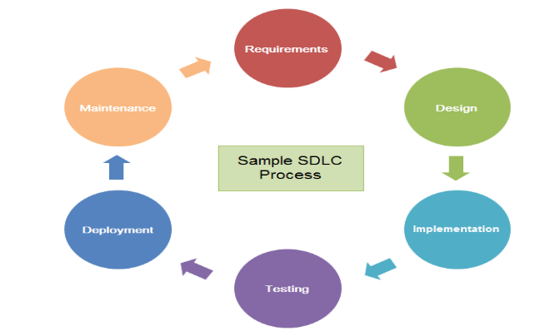
Hình 1.1 Vòng đời phát triển phần mềm

1.2 Tổng quan về đề tài

1.2.1 Mục tiêu của đề tài
Ngày nay, nhiều doanh nghiệp và văn phòng đã bắt đầu ứng dụng phần mềm vào quá trình quản lý công việc nhằm giảm bớt thao tác thủ công và nâng cao hiệu quả làm việc. Việc theo dõi tiến độ, phân công nhiệm vụ và quản lý nhân sự bằng hệ thống trực tuyến giúp tiết kiệm thời gian và hỗ trợ phối hợp công việc tốt hơn.
Đề tài “Xây dựng hệ thống quản lý công việc cho văn phòng” được thực hiện với mục tiêu hỗ trợ quản lý công việc và nhân viên thông qua môi trường web.
Một số mục tiêu chính của hệ thống gồm:
- Hỗ trợ quản lý và phân công công việc cho nhân viên
- Theo dõi tiến độ xử lý công việc
- Quản lý tài khoản và phân quyền người dùng
- Hỗ trợ cập nhật trạng thái công việc
- Tăng khả năng phối hợp giữa các thành viên trong văn phòng
- Hỗ trợ tìm kiếm và lưu trữ dữ liệu nhanh chóng.
- Hỗ trợ lưu trữ và tìm kiếm dữ liệu thuận tiện hơn
- Tạo nền tảng để mở rộng và nâng cấp thêm các chức năng hay trong tương lai.
Ngoài việc xây dựng hệ thống quản lý công việc cho văn phòng, quá trình thực hiện đề tài còn giúp người thực hiện vận dụng các kiến thức đã học vào thực tế như phân tích và thiết kế hệ thống, xây dựng giao diện web, phát triển API, liên kết giữa giao diện người dùng và máy chủ.
Ngoài ra, đề tài cũng giúp nâng cao kỹ năng lập trình, kiểm thử hệ thống và tối ưu chức năng trong hoạt động phát triển phần mềm thực tế.

1.2.2 Phạm vi của đề tài
Đề tài tập trung xây dựng hệ thống quản lý công việc cho môi trường văn phòng với các chức năng cơ bản liên quan đến quản lý nhân viên, quản lý công việc và quản lý tài khoản người dùng
Đối với chức năng quản lý nhân viên, hệ thống hỗ trợ thêm, cập nhật, tìm kiếm và lưu trữ thông tin nhân viên nhằm phục vụ quá trình quản lý tập trung.
Trong chức năng quản lý công việc, người quản lý có thể tạo công việc mới, phân công nhiệm vụ cho nhân viên, theo dõi tiến độ xử lý và cập nhật trạng thái công việc trực tiếp trên hệ thống.
Ngoài ra, hệ thống còn hỗ trợ đăng nhập, quản lý tài khoản và phân quyền truy cập theo từng vai trò người dùng.
Do giới hạn về thời gian và phạm vi thực hiện, đề tài hiện chưa triển khai một số chức năng nâng cao như chatbot AI hoàn chỉnh, gửi email tự động hoặc triển khai thực tế với quy mô lớn.

1.2.3 Phương pháp nghiên cứu
Để hoàn thành đề tài, nhiều phương pháp nghiên cứu và phát triển hệ thống đã được áp dụng nhằm đảm bảo hệ thống hoạt động ổn định và đáp ứng nhu cầu thực tế trong môi trường văn phòng.
Khảo sát thực tế
Tiến hành tìm hiểu nhu cầu quản lý công việc tại môi trường văn phòng để xác định các chức năng cần thiết cho hệ thống. Qua quá trình khảo sát, nhận thấy nhiều đơn vị vẫn quản lý công việc theo phương pháp thủ công nên gặp khó khăn trong việc theo dõi tiến độ và lưu trữ dữ liệu.
Nghiên cứu tài liệu
Tham khảo các tài liệu liên quan đến phân tích và thiết kế hệ thống, xây dựng website, phát triển backend bằng NodeJS và thiết kế cơ sở dữ liệu SQL Server. Ngoài ra, đề tài cũng tham khảo một số hệ thống quản lý công việc hiện có để học hỏi cách tổ chức chức năng và giao diện.
Phân tích và thiết kế hệ thống
Sau khi khảo sát yêu cầu, tiến hành phân tích chức năng hệ thống, thiết kế cơ sở dữ liệu và xây dựng giao diện người dùng phù hợp với nhu cầu thực tế. Các sơ đồ như Use Case Diagram và Database Diagram được sử dụng để mô tả hoạt động của hệ thống.
Xây dựng và triển khai hệ thống
Hệ thống được phát triển với frontend sử dụng HTML, CSS và JavaScript, trong khi backend sử dụng NodeJS kết hợp ExpressJS để xử lý dữ liệu và xây dựng API. SQL Server được sử dụng để lưu trữ dữ liệu của hệ thống.
Trong quá trình phát triển, thực hiện xây dựng các chức năng chính như quản lý nhân viên, quản lý công việc, đăng nhập hệ thống và cập nhật trạng thái công việc.
Kiểm thử và đánh giá
Sau khi hoàn thiện các chức năng chính, tiến hành kiểm thử hệ thống nhằm đánh giá khả năng hoạt động và phát hiện lỗi trước khi đưa vào sử dụng thực tế.

1.2.4 Công nghệ sử dụng
Để xây dựng hệ thống quản lý công việc cho văn phòng, đề tài sử dụng nhiều công nghệ hỗ trợ phát triển giao diện, xử lý dữ liệu và quản lý hệ thống.
Frontend của hệ thống được xây dựng bằng HTML, CSS và JavaScript nhằm tạo giao diện và hỗ trợ tương tác với người dùng. Các công nghệ này giúp hệ thống hoạt động trực quan và dễ sử dụng trong môi trường web.
Backend được phát triển bằng NodeJS kết hợp ExpressJS để xử lý nghiệp vụ và xây dựng API cho hệ thống. Việc sử dụng mô hình Client – Server giúp quá trình trao đổi dữ liệu giữa frontend và backend diễn ra ổn định hơn.
Ngoài ra, SQL Server được sử dụng để lưu trữ dữ liệu liên quan đến nhân viên, công việc và tài khoản người dùng. Hệ quản trị cơ sở dữ liệu này hỗ trợ quản lý dữ liệu tập trung và thuận tiện cho việc truy vấn thông tin.
Trong quá trình phát triển hệ thống, Visual Studio Code được sử dụng làm công cụ lập trình chính để hỗ trợ viết mã nguồn, chỉnh sửa và kiểm thử chương trình.

1.2.5 Ý nghĩa thực tiễn của đề tài
Trong môi trường văn phòng hiện nay, phương thức quản lý công việc chưa ứng dụng hệ thống số hóa khó khăn hơn trong quá trình làm việc hàng ngày, lưu trữ dữ liệu và phối hợp giữa các thành viên trong nhóm. Vì vậy, việc xây dựng hệ thống quản lý công việc giúp hỗ trợ doanh nghiệp nâng cao hiệu quả quản lý công việc và thuận tiện hơn nữa.

Hệ thống cho phép nhà quản lý giám sát tiến độ xử lý công việc và giao nhiệm vụ cho nhân viên, đồng thời quản lý thông tin tập trung trên cùng một nền tảng.
Ngoài ra, đề tài còn giúp người thực hiện vận dụng các kiến thức đã học như phân tích hệ thống, thiết kế cơ sở dữ liệu, xây dựng giao diện web và phát triển backend bằng NodeJS.
Đề tài không chỉ mang ý nghĩa học tập mà còn có khả năng ứng dụng trong môi trường văn phòng thực tế.

1.3 Giới thiệu về các giải pháp công nghệ

1.3.1 Giới thiệu về HTML, CSS và JavaScript
HTML, CSS và JavaScript là các công nghệ được sử dụng để xây dựng giao diện cho hệ thống quản lý công việc.
Trong đó, HTML hỗ trợ tạo cấu trúc cho website như biểu mẫu đăng nhập, danh sách công việc và giao diện quản lý nhân viên. CSS được sử dụng để thiết kế giao diện trực quan, phù hợp với môi trường văn phòng và giúp người dùng dễ thao tác hơn.
Ngoài ra, JavaScript hỗ trợ xử lý các chức năng tương tác như gửi dữ liệu, tìm kiếm thông tin và cập nhật trạng thái công việc trực tiếp trên hệ thống.

1.3.2 Giới thiệu về NodeJS và ExpressJS
Trong đề tài này, NodeJS và ExpressJS được sử dụng để phát triển backend cho hệ thống quản lý công việc. NodeJS hỗ trợ xử lý dữ liệu phía máy chủ và tiếp nhận các yêu cầu từ người dùng thông qua API.
Kết hợp với ExpressJS, hệ thống có thể tổ chức các chức năng backend rõ ràng hơn, đồng thời hỗ trợ xây dựng API để kết nối giữa frontend và cơ sở dữ liệu.
Thông qua hai công nghệ này, hệ thống có thể xử lý dữ liệu ổn định, hỗ trợ cập nhật thông tin công việc và quản lý người dùng.

Tiêu chí | NodeJS | PHP | Spring Boot
Ngôn ngữ | JavaScript | PHP | Java
Hiệu suất xử lý | Cao | Trung Bình | Cao
Xử lý bất đồng bộ | Có | Hạn chế | Có
RESTful API | Tốt | Tốt | Rất tốt
Tốc độ phát triển | Nhanh | Nhanh | Trung bình
Bảng 1.1 So sánh NodeJS với PHP và Spring Boot

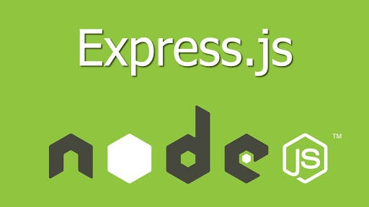
Hình 1.5 ExpressJS

Tiêu chí | ExpressJS | KoaJS | NestJS
Kiến trúc framework | Minimal | Minimal | Modular
Middleware | Mạnh | Mạnh | Mạnh
Độ phức tạp | Thấp | Trung bình | Cao
Khả năng mở rộng | Cao | Cao | Rất cao
Tốc độ phát triển | Nhanh | Nhanh | Trung bình
Phù hợp hệ thống vừa và nhỏ | Rất phù hợp | Phù hợp | Hơi dư thừa

Bảng 1.2 So sánh ExpressJS với KoaJS và NestJS

1.3.4 Giới thiệu về SQL
SQL là hệ quản trị cơ sở dữ liệu quan hệ phổ biến được sử dụng trong nhiều hệ thống quản lý hiện nay. Trong đề tài này, SQL được sử dụng để lưu trữ và quản lý dữ liệu của hệ thống quản lý công việc văn phòng.
Dữ liệu trong hệ thống được tổ chức dưới dạng bảng và có liên kết với nhau thông qua khóa chính và khóa ngoại. Điều này giúp việc quản lý dữ liệu trở nên chặt chẽ, hạn chế trùng lặp và dễ dàng truy xuất thông tin.
Trong hệ thống quản lý công việc, SQL được sử dụng để lưu trữ dữ liệu quan trọng
Một số ưu điểm của SQL:
- Tốc độ xử lý dữ liệu nhanh.
- Hỗ trợ truy vấn dữ liệu hiệu quả bằng SQL.
- Dễ dàng kết nối với NodeJS và ExpressJS.
- Quản lý dữ liệu ổn định và bảo mật tốt.
Ngoài ra, SQL còn hỗ trợ khả năng mở rộng và sao lưu dữ liệu, phù hợp với các hệ thống quản lý trong môi trường doanh nghiệp và văn phòng.

So sánh SQL với các hệ quản trị CSDL khác
Tiêu chí kỹ thuật | SQL | PostgreSQL | MongoDB
Mô hình dữ liệu | Quan hệ (RDBMS) - Chặt chẽ | Quan hệ đối tượng - Phức tạp | Phi quan hệ (NoSQL) - Tự do
Kiến trúc lưu trữ | Tối ưu cho các tác vụ Đọc/Ghi nhanh | Tối ưu cho các truy vấn lồng nhau phức tạp | Lưu trữ dạng tài liệu (JSON)
Tính nhất quán | Rất cao (Tuân thủ ACID) | Tuyệt đối (Khắt khe hơn SQL) | Thấp (Ưu tiên tính sẵn sàng)
Tương thích Framework | Là "cặp bài trùng" với PHP/Laravel | Cần cấu hình Driver phức tạp hơn | Hỗ trợ tốt cho Node.js
Tài nguyên hệ thống | Thấp, khởi động và phản hồi nhanh | Cao, tốn RAM cho các tiến trình con | Cao, tốn dung lượng lưu trữ
Bảng 1.3 So sánh SQL với các hệ quản trị CSDL khác

1.3.5 Giới thiệu về RESTful API
RESTful API là phương thức giao tiếp giữa frontend và backend thông qua giao thức HTTP. Trong hệ thống quản lý công việc, RESTful API giúp frontend gửi và nhận dữ liệu với server một cách linh hoạt và hiệu quả.
RESTful API được sử dụng để thực hiện các chức năng như:
- Đăng nhập hệ thống.
- Quản lý nhân viên.
- Quản lý công việc.
- Cập nhật trạng thái công việc.
- Tìm kiếm dữ liệu.
Các phương thức HTTP phổ biến được sử dụng gồm:
- GET: Lấy dữ liệu.
- POST: Thêm dữ liệu mới.
- PUT: Cập nhật dữ liệu.
- DELETE: Xóa dữ liệu.
Dữ liệu trao đổi giữa frontend và backend được xử lý dưới định dạng JSON giúp hệ thống dễ dàng mở rộng và nâng cấp trong tương lai.

1.3.6 Giới thiệu về phương pháp kiểm thử Manual Testing
Manual Testing là phương pháp kiểm thử phần mềm bằng cách thực hiện thao tác trực tiếp trên hệ thống nhằm kiểm tra chức năng và phát hiện lỗi trong quá trình hoạt động.
Trong đề tài này, Manual Testing được sử dụng để kiểm tra các chức năng chính của hệ thống như:
- Đăng nhập hệ thống.
- Quản lý nhân viên.
- Quản lý công việc.
- Cập nhật trạng thái công việc.
- Tìm kiếm dữ liệu.
Thông qua quá trình kiểm thử, hệ thống được đánh giá về khả năng hoạt động, tính ổn định và mức độ đáp ứng yêu cầu người dùng.
Một số ưu điểm của Manual Testing:
- Dễ thực hiện.
- Phù hợp với hệ thống quy mô nhỏ.
- Hỗ trợ kiểm tra trải nghiệm người dùng thực tế.
Tuy nhiên, phương pháp này vẫn phụ thuộc nhiều vào người kiểm thử và tốn thời gian khi hệ thống có nhiều chức năng

Chương 2 - Khảo sát và phân tích hệ thống

2.1 Khảo sát hệ thống

2.1.1 Khảo sát thực tế
Hiện nay, trong nhiều doanh nghiệp và môi trường văn phòng, công việc quản lý nhân viên và theo dõi tiến độ xử lý công việc vẫn chủ yếu được thực hiện bằng phương pháp thủ công như ghi chép trên giấy, sử dụng file Excel hoặc trao đổi thông tin qua email và tin nhắn.
Các phương pháp này tuy đơn giản và dễ triển khai nhưng tồn tại nhiều hạn chế khi số lượng công việc và nhân viên tăng lên. Người quản lý thường gặp khó khăn trong việc kiểm soát tiến độ thực hiện, phân chia nhiệm vụ và theo dõi trạng thái xử lý của từng nhân viên.
Ngoài ra, dữ liệu được lưu trữ phân tán ở nhiều nguồn khác nhau khiến quá trình tìm kiếm, cập nhật và tổng hợp thông tin mất nhiều thời gian. Trong một số trường hợp, việc cập nhật dữ liệu không đồng bộ còn dẫn đến sai sót hoặc thất lạc thông tin quan trọng.
Thông qua quá trình khảo sát thực tế, nhận thấy nhiều doanh nghiệp có nhu cầu xây dựng hệ thống quản lý công việc nhằm:
- Quản lý thông tin nhân viên tập trung.
- Phân công công việc nhanh chóng và rõ ràng.
- Theo dõi tiến độ xử lý công việc theo thời gian thực.
- Hỗ trợ thống kê và báo cáo dữ liệu.
- Nâng cao hiệu quả phối hợp giữa các thành viên.

Hiện trạng quản lý công việc hiện nay
Hiện nay, nhiều doanh nghiệp và môi trường văn phòng vẫn sử dụng các phương pháp truyền thống để quản lý công việc như ghi chép thủ công, sử dụng Microsoft Excel hoặc trao đổi thông tin qua email và tin nhắn nội bộ.
Các phương pháp quản lý phổ biến gồm:
- Ghi chép thủ công trên giấy tờ.
- Quản lý danh sách công việc bằng Excel.
- Trao đổi tiến độ công việc qua email hoặc tin nhắn
- Lưu trữ dữ liệu bằng các file riêng lẻ.
Một số hạn chế thường gặp gồm:
- giám sát quá trình thực hiện công việc của mỗi nhân viên.
- Dữ liệu dễ bị thất lạc hoặc cập nhật không đồng bộ.
- Mất nhiều thời gian trong việc tìm kiếm và tổng hợp thông tin.
- Việc thống kê và báo cáo dữ liệu chưa thực sự chính xác.
- Chưa có cơ chế phân quyền và bảo mật dữ liệu rõ ràng.

Ngoài ra, việc quản lý thông tin bằng nhiều file dữ liệu riêng lẻ còn gây khó khăn trong quá trình chia sẻ và phối hợp công việc giữa các phòng ban. Người quản lý khó kiểm soát được toàn bộ trạng thái xử lý công việc trong thời gian thực.
Trong môi trường doanh nghiệp hiện đại, nhu cầu quản lý công việc tập trung, đồng bộ và có khả năng truy cập nhanh chóng ngày càng trở nên cần thiết. Vì vậy, việc xây dựng hệ thống quản lý công việc hoạt động trên nền tảng website sẽ giúp doanh nghiệp rất nhiều trong công việc.

2.1.3 Những khó khăn của phương pháp quản lý thủ công
Qua quá trình khảo sát thực tế, phương pháp quản lý công việc thủ công trong môi trường văn phòng vẫn tồn tại nhiều hạn chế và gây ảnh hưởng đến hiệu quả làm việc của doanh nghiệp.
Một trong những khó khăn lớn nhất là việc theo dõi tiến độ xử lý công việc. Khi công việc được quản lý thông qua giấy tờ, file Excel hoặc tin nhắn riêng lẻ, người quản lý khó kiểm soát trạng thái thực hiện của từng nhân viên và khó nắm bắt tiến độ tổng thể của hệ thống.
Ngoài ra, dữ liệu thường được lưu trữ phân tán ở nhiều nguồn khác nhau dẫn đến tình trạng cập nhật không đồng bộ. Điều này dễ gây nhầm lẫn thông tin, thất lạc dữ liệu hoặc sai sót trong quá trình quản lý và xử lý công việc.
Một số khó khăn thường gặp gồm:
- giám sát quá trình thực hiện công việc của mỗi nhân viên.
- Tốn nhiều thời gian cho việc tra cứu và tổng hợp thông tin.
- Dễ xảy ra sai sót khi cập nhật thông tin thủ công.
- Khó thống kê cũng như nhận xét hiệu suất làm việc.
- Dữ liệu dễ bị thất lạc hoặc trùng lặp.
Việc trao đổi công việc thông qua nhiều nền tảng khác nhau như email, tin nhắn hoặc giấy tờ khiến quá trình phối hợp giữa các thành viên thiếu tính đồng bộ. Người quản lý khó kiểm tra lịch sử xử lý công việc hoặc xác định trách nhiệm của từng cá nhân khi xảy ra sai sót.
Trong trường hợp số lượng công việc tăng cao, phương pháp quản lý thủ công càng bộc lộ nhiều hạn chế về tốc độ xử lý và khả năng mở rộng. Điều này tác động đáng kể đến hoạt động vận hành và công tác quản lý.
Do đó, việc xây dựng hệ thống quản lý công việc tập trung là cần thiết nhằm hỗ trợ doanh nghiệp quản lý dữ liệu hiệu quả hơn, giảm sai sót và cải thiện sự phối hợp giữa các thành viên trong quá trình làm việc.

2.1.4 Nhu cầu xây dựng hệ thống quản lý công việc
Trước những hạn chế của phương thức quản lý thủ công, việc xây dựng một hệ thống quản lý công việc tiện nghi là cần thiết nhằm hỗ trợ điều phối công việc, phân bổ nhiệm vụ và kiểm soát tiến độ làm việc tại văn phòng.
Hệ thống được xây dựng cần đáp ứng một số nhu cầu cơ bản như:
- Quản lý nhân viên tập trung.
- Quản lý công việc hiệu quả.
- Phân công công việc cho nhân viên.
- Theo dõi tiến độ xử lý công việc.
- Cập nhật trạng thái công việc trực tuyến.
- Quản lý tài khoản và phân quyền người dùng.
- Hỗ trợ tìm kiếm và tra cứu dữ liệu nhanh chóng.
Bên ngoài các chức năng quản lý cơ bản hệ thống còn cần hỗ trợ khả năng phối hợp giữa các thành viên trong quá trình làm việc nhằm nâng cao hiệu quả xử lý công việc và giảm thời gian trao đổi thủ công.
Bên cạnh đó, hệ thống cần đảm bảo một số yêu cầu như:
- Giao diện đơn giản và dễ sử dụng.
- Tốc độ xử lý ổn định.
- Dễ dàng nâng cấp và mở rộng chức năng.
- Hoạt động ổn định trên nền tảng website.
- Hỗ trợ lưu trữ và bảo mật dữ liệu.
Ngoài ra, hệ thống còn được định hướng tích hợp AI Chatbot nhằm hỗ trợ người dùng tra cứu thông tin và hỗ trợ thao tác trong quá trình sử dụng hệ thống.
Việc xây dựng hệ thống quản lý công việc không chỉ giúp doanh nghiệp nâng cao hiệu quả quản lý mà còn góp phần tối ưu quy trình làm việc và giảm các sai sót trong quá trình xử lý dữ liệu.

2.1.5 Kết quả khảo sát người dùng
Để thu thập nhu cầu thực tế đối với hệ thống quản lý công việc, nhóm thực hiện đã tiến hành khảo sát thông qua Google Forms với nhiều đối tượng khác nhau như sinh viên, nhân viên văn phòng và những người thường xuyên làm việc theo nhóm.
Thông qua kết quả khảo sát, nhận thấy phần lớn người dùng vẫn gặp nhiều khó khăn khi quản lý công việc bằng phương pháp thủ công như ghi chép trên giấy, sử dụng file Excel riêng lẻ hoặc trao đổi qua tin nhắn và email. Những phương pháp này gây khó khăn trong việc theo dõi tiến độ và cập nhật thông tin đồng bộ.
Kết quả khảo sát cho thấy:
- Nhiều người dùng mong muốn có hệ thống hỗ trợ theo dõi tiến độ công việc rõ ràng.
- Chức năng phân công công việc được đánh giá là cần thiết trong môi trường làm việc nhóm.
- Người dùng mong muốn giao diện đơn giản, dễ thao tác và dễ tìm kiếm dữ liệu.
- Việc cập nhật trạng thái công việc trực tuyến giúp tiết kiệm thời gian quản lý.
- Khả năng phân quyền tài khoản được xem là yếu tố quan trọng nhằm đảm bảo tính bảo mật dữ liệu.

Ngoài ra, một số người dùng còn mong muốn hệ thống có thêm tính năng hỗ trợ tra cứu thông tin nhanh và nhắc nhở công việc tự động nhằm nâng cao hiệu quả làm việc.

2.2 Phân tích yêu cầu hệ thống

2.2.1 Yêu cầu chức năng
Yêu cầu chức năng là các chức năng chính mà hệ thống cần thực hiện nhằm đáp ứng nhu cầu quản lý công việc trong môi trường văn phòng.
Chức năng đăng nhập
Chức năng đăng nhập cho phép người dùng truy cập vào hệ thống bằng tài khoản được cấp trước đó.
Hệ thống sẽ kiểm tra:
- Tên đăng nhập.
- Mật khẩu.
- Quyền truy cập của người dùng.
Sau khi xác thực thành công, người dùng sẽ được chuyển đến giao diện phù hợp với vai trò của mình.
Chức năng quản lý nhân viên
Cho phép quản trị viên:
- Thêm nhân viên.
- Sửa thông tin nhân viên.
- Xóa nhân viên.
- Tìm kiếm nhân viên.
- Xem danh sách nhân viên.
Thông tin nhân viên được lưu trữ tập trung nhằm hỗ trợ quá trình quản lý và phân công công việc.
Chức năng quản lý công việc
Cho phép:
- Thêm công việc.
- Sửa công việc.
- Xóa công việc.
- Tìm kiếm công việc.
- Xem danh sách công việc.
Chức năng phân công công việc
Chức năng phân công công việc cho phép quản trị viên giao nhiệm vụ cho nhân viên trong hệ thống.
Các chức năng gồm:
- Chọn nhân viên phụ trách.
- Phân chia công việc.
- Theo dõi danh sách phân công.
Thông qua chức năng này, người quản lý có thể điều phối công việc hiệu quả hơn trong môi trường văn phòng.
Chức năng cập nhật tiến độ
Nhân viên có thể cập nhật trạng thái hoàn thành công việc như:
- Chưa thực hiện.
- Đang thực hiện.
- Hoàn thành.
Chức năng cập nhật quyền người dùng
Hệ thống cho phép thiết lập quyền truy cập theo vai trò:
- Quản trị viên.
- Nhân viên.
Chức năng thông báo
Chức năng thông báo hỗ trợ người dùng nhận các thông tin liên quan đến công việc trong hệ thống.
Các chức năng gồm:
- Xem thông báo.
- Đánh dấu đã đọc thông báo.
Thông báo giúp người dùng cập nhật nhanh chóng các thay đổi liên quan đến công việc và tiến độ xử lý.
Chức năng Chatbot AI hỗ trợ người dùng
Chức năng AI Chatbot hỗ trợ người dùng tra cứu và tìm kiếm thông tin trong quá trình sử dụng hệ thống.
Các chức năng gồm:
- Tra cứu thông tin công việc.
- Tìm kiếm dữ liệu.
- Hỗ trợ hỏi đáp hệ thống.
AI Chatbot giúp người dùng thao tác thuận tiện hơn và hỗ trợ xử lý công việc nhanh chóng.

2.2.2 Yêu cầu phi chức năng
Ngoài các chức năng chính, hệ thống cần đáp ứng các yêu cầu phi chức năng nhằm đảm bảo khả năng hoạt động ổn định.
Yêu cầu về bảo mật
- Người dùng phải đăng nhập trước khi sử dụng hệ thống.
- Hệ thống cho phép thiết lập quyền truy cập phù hợp với từng vai trò.
- Hạn chế truy cập trái phép.
- Bảo vệ dữ liệu người dùng và dữ liệu công việc.
Yêu cầu về hiệu năng
- Hệ thống phản hồi nhanh.
- Xử lý dữ liệu ổn định.
- Hỗ trợ nhiều người dùng truy cập cùng lúc.
- Tốc độ truy vấn dữ liệu phù hợp.
Yêu cầu về giao diện
- Giao diện được thiết kế trực quan và thuận tiện cho người dùng.
- Các chức năng được sắp xếp một cách khoa học và dễ nhận biết.
- Dễ thao tác và tìm kiếm dữ liệu.
- Hiển thị phù hợp trên nền tảng website.
Yêu cầu về khả năng mở rộng
- Dễ nâng cấp chức năng mới.
- Dễ bảo trì và sửa lỗi.
- Dễ mở rộng cơ sở dữ liệu và hệ thống
Yêu cầu về tính ổn định
- Hạn chế lỗi phát sinh.
- Hoạt động ổn định bình thường.
- Đảm bảo dữ liệu không bị mất trong quá trình xử lý.

2.3 Các tác nhân hệ thống
Trong hệ thống quản lý công việc cho văn phòng, tác nhân (Actor) là những đối tượng tương tác trực tiếp với hệ thống nhằm thực hiện các chức năng quản lý và xử lý công việc. Việc phân tích tác nhân giúp xác định rõ vai trò, quyền hạn và các chức năng mà từng đối tượng có thể sử dụng trong hệ thống.
Hệ thống quản lý công việc được xây dựng với hai tác nhân chính gồm:
- Quản trị viên.
- Nhân viên.
Mỗi tác nhân sẽ có các quyền truy cập và chức năng riêng nhằm đảm bảo tính bảo mật và phù hợp với nghiệp vụ của hệ thống.

2.3.1 Quản trị viên
Quản trị viên là người có quyền cao nhất trong hệ thống. Đây là đối tượng chịu trách nhiệm quản lý toàn bộ dữ liệu và hoạt động của hệ thống quản lý công việc.
Quản trị viên có thể thực hiện các chức năng như:
- Đăng nhập hệ thống.
- Quản lý nhân viên.
- Quản lý công việc.
- Phân công công việc cho nhân viên.
- Theo dõi tiến độ công việc.
- Cập nhật quyền người dùng.
- Sử dụng AI Chatbot hỗ trợ công việc.

2.3.2 Nhân viên
Nhân viên là người sử dụng hệ thống nhằm theo dõi và xử lý các công việc được giao. Đây là tác nhân có quyền hạn thấp hơn quản trị viên và chỉ được sử dụng các chức năng liên quan đến công việc cá nhân.
Nhân viên có thể thực hiện các chức năng như:
- Đăng nhập hệ thống.
- Xem danh sách công việc.
- Nhìn tiến độ công việc.
- Trạng thái công việc cập nhật.
- Tìm kiếm công việc.
- Xem thông báo.
- Sử dụng AI Chatbot hỗ trợ công việc.
Nhân viên không có quyền chỉnh sửa hoặc xóa dữ liệu của hệ thống ngoài phạm vi công việc được phân công.
Việc phân quyền rõ ràng giữa quản trị viên và nhân viên giúp:
- Tăng tính bảo mật dữ liệu.
- Hạn chế truy cập trái phép.
- Đảm bảo tính chính xác trong quản lý hệ thống.

2.3.3 Mối quan hệ giữa các tác nhân
Trong hệ thống quản lý công việc, quản trị viên và nhân viên có mối quan hệ chặt chẽ với nhau thông qua quá trình phân công và xử lý công việc.
Quản trị viên thực hiện:
- Tạo công việc.
- Phân công công việc.
- Theo dõi tiến độ xử lý.
Nhân viên thực hiện:
- Nhận công việc được giao.
- Cập nhật trạng thái xử lý.
- Theo dõi tiến độ công việc.
- Tiếp nhận thông báo từ hệ thống.
Mối quan hệ giữa các tác nhân giúp hệ thống hoạt động đồng bộ và hỗ trợ quá trình quản lý công việc trong môi trường văn phòng hiệu quả hơn.

2.4 Phân tích luồng nghiệp vụ
Việc phân tích luồng nghiệp vụ là bước quan trọng trong quá trình xây dựng hệ thống quản lý công việc cho văn phòng. Việc phân tích quy trình giúp xác định rõ cách thức hoạt động của hệ thống, luồng xử lý dữ liệu và mối quan hệ giữa các tác nhân trong quá trình sử dụng.
Thông qua việc phân tích nghiệp vụ, hệ thống có thể mô phỏng đúng quy trình làm việc thực tế trong môi trường văn phòng, từ đó hỗ trợ quản lý công việc hiệu quả và nâng cao khả năng phối hợp giữa các thành viên.
Trong hệ thống quản lý công việc, các quy trình nghiệp vụ chính bao gồm:
- Quy trình đăng nhập hệ thống.
- Quy trình quản lý nhân viên.
- Quy trình quản lý công việc.
- Quy trình phân công công việc.
- Quy trình cập nhật tiến độ công việc.
- Quy trình thông báo hệ thống.
- Quy trình sử dụng AI Chatbot hỗ trợ công việc.

2.4.1 Quy trình đăng nhập hệ thống
Quy trình đăng nhập cho phép người dùng truy cập vào hệ thống bằng tài khoản được cấp trước đó.
Khi người dùng nhập tên đăng nhập và mật khẩu, hệ thống sẽ kiểm tra dữ liệu trong cơ sở dữ liệu để xác thực tài khoản. Nếu thông tin chính xác, hệ thống cho phép người dùng truy cập vào giao diện chính. Ngược lại, hệ thống sẽ hiển thị thông báo lỗi.
Quy trình đăng nhập giúp:
- Xác thực người dùng.
- Bảo vệ dữ liệu hệ thống.
- Phân quyền truy cập theo từng vai trò.
Các bước thực hiện:
- Người dùng nhập tài khoản và mật khẩu.
- Hệ thống kiểm tra dữ liệu đăng nhập.
- Nếu đúng, hệ thống cho phép truy cập.
- Nếu sai, hệ thống hiển thị thông báo lỗi.

2.4.2 Quy trình quản lý nhân viên
Quy trình quản lý nhân viên cho phép quản trị viên thực hiện các chức năng quản lý thông tin nhân sự trong hệ thống.
Quản trị viên có thể:
- Thêm nhân viên mới.
- Chỉnh sửa thông tin nhân viên.
- Xóa nhân viên.
- Tìm kiếm nhân viên.
Thông tin nhân viên được lưu trữ trong cơ sở dữ liệu nhằm hỗ trợ quản lý tập trung và dễ dàng tra cứu.
Quy trình này giúp :
- Quản lý nhân sự khá là hiệu quả.
- Đồng bộ dữ liệu trong hệ thống.
Các bước thực hiện:
- Quản trị viên truy cập chức năng quản lý nhân viên.
- Thực hiện thêm, sửa hoặc xóa dữ liệu.
- Hệ thống xử lý và cập nhật cơ sở dữ liệu.
- Hiển thị danh sách nhân viên mới nhất.

2.4.3 Quy trình phân công công việc
Quy trình phân công công việc cho phép quản trị viên tạo và giao nhiệm vụ cho nhân viên trong hệ thống.
Khi tạo công việc mới, quản trị viên sẽ nhập các thông tin như:
- Tên công việc.
- Nội dung công việc.
- Nhân viên phụ trách.
- Trạng thái công việc.
- Thời gian thực hiện.
Sau khi dữ liệu được lưu vào hệ thống, nhân viên được giao nhiệm vụ có thể xem công việc của mình trên giao diện website.
Quy trình phân công công việc giúp:
- Quản lý công việc tập trung.
- Theo dõi tiến độ xử lý.
- Hỗ trợ điều phối công việc hiệu quả.
Các bước thực hiện:
- Quản trị viên tạo công việc mới.
- Chọn nhân viên phụ trách.
- Hệ thống lưu dữ liệu công việc.
- Nhân viên nhận công việc được giao.

2.4.4 Quy trình cập nhật tiến độ công việc
Sau khi được giao công việc, nhân viên có thể cập nhật trạng thái xử lý trực tiếp trên hệ thống.
Các trạng thái công việc gồm:
- Chưa thực hiện.
- Đang thực hiện.
- Hoàn thành.
Quản trị viên có thể theo dõi tiến độ xử lý công việc của từng nhân viên thông qua hệ thống.
Quy trình cập nhật tiến độ giúp:
- Theo dõi tình trạng công việc.
- Kiểm soát hiệu quả xử lý.
- Hỗ trợ quản lý công việc chính xác hơn.
Các bước thực hiện:
- Nhân viên truy cập danh sách công việc.
- Chọn công việc cần cập nhật.
- Thay đổi trạng thái công việc.
- Hệ thống lưu dữ liệu mới.

2.4.5 Quy trình thông báo hệ thống
Chức năng thông báo giúp hệ thống tự động tạo và hiển thị các thông tin liên quan đến công việc cho người dùng.
Thông báo được tạo tự động khi xảy ra các sự kiện như:
- Nhân viên được giao công việc mới.
- Công việc cho hạn xử lý.
- Công việc được điều chỉnh.
- Công việc đã hoàn thành.
Người dùng có thể xem và đánh dấu đã đọc thông báo trực tiếp trên giao diện hệ thống.
Quy trình thông báo giúp:
- Hỗ trợ cập nhật thông tin nhanh chóng.
- Tăng khả năng theo dõi công việc.
- Hạn chế bỏ sót công việc quan trọng.
Các bước thực hiện:
- Hệ thống phát sinh sự kiện.
- Hệ thống tự động tạo thông báo.
- Người dùng nhận thông báo.
- Người dùng xem và đánh dấu đã đọc.

2.4.6 Quy trình sử dụng AI Chatbot hỗ trợ công việc
AI Chatbot hỗ trợ người dùng tra cứu thông tin và hỗ trợ trong quá trình sử dụng hệ thống.
Người dùng có thể nhập câu hỏi liên quan đến:
- Công việc.
- Trạng thái xử lý.
- Dữ liệu trong hệ thống.
Chatbot sẽ tiếp nhận và phản hồi thông tin phù hợp cho người dùng.
Quy trình AI Chatbot giúp:
- Hỗ trợ tra cứu dữ liệu nhanh chóng.
- Giảm thời gian tìm kiếm thông tin.
- Hỗ trợ người dùng trong quá trình làm việc.
Các bước thực hiện:
- Người dùng nhập câu hỏi.
- Chatbot tiếp nhận yêu cầu.
- Hệ thống xử lý dữ liệu.
- Chatbot phản hồi kết quả cho người dùng.

2.5 Biểu đồ Use Case

2.5.1 Use case Tổng Quát
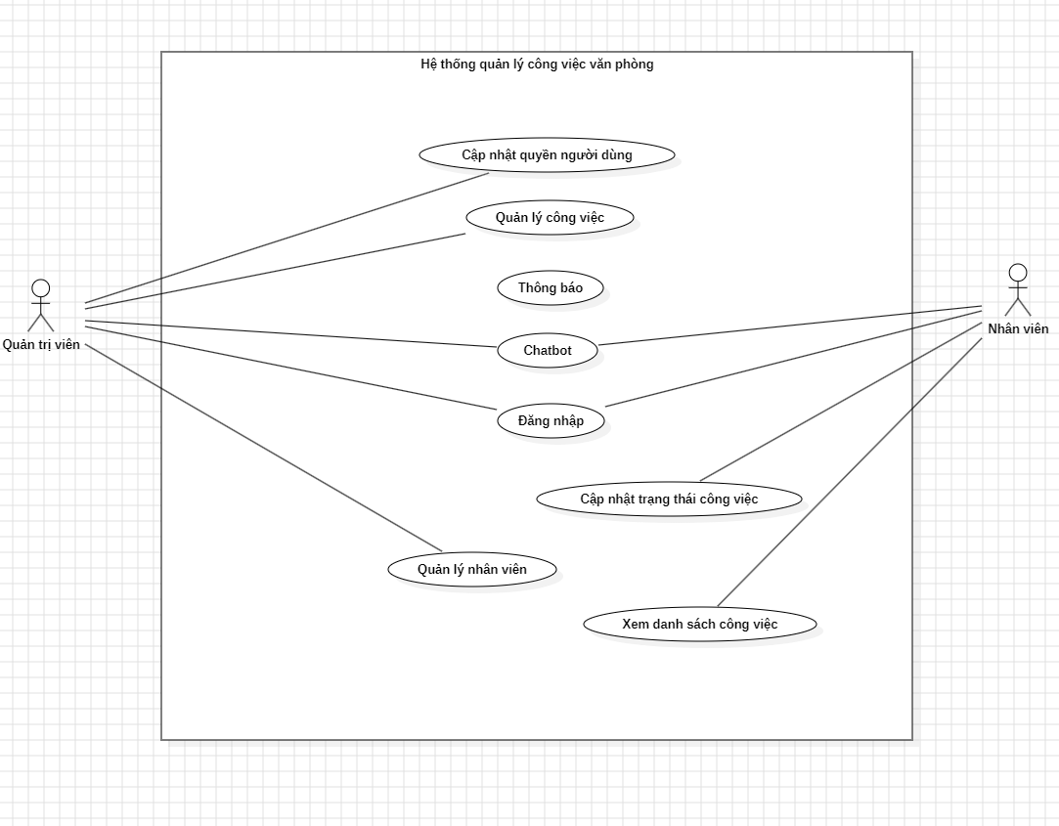
Hình 2.1 Use case Tổng Quát

2.5.2 Use case phân rã Quản trị viên
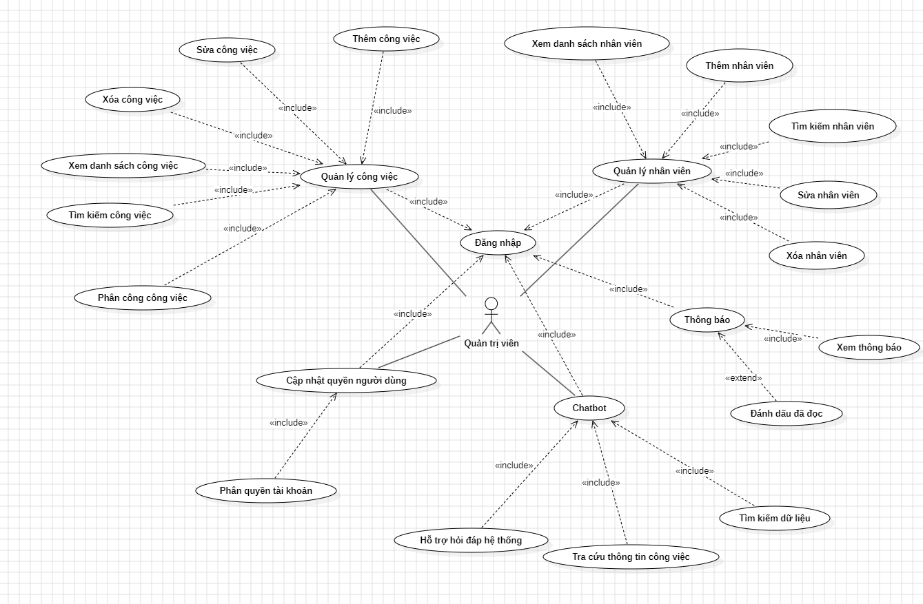
Hình 2.3 Use case phân rã Quản trị viên

2.5.3 Usecase phân rã Nhân viên
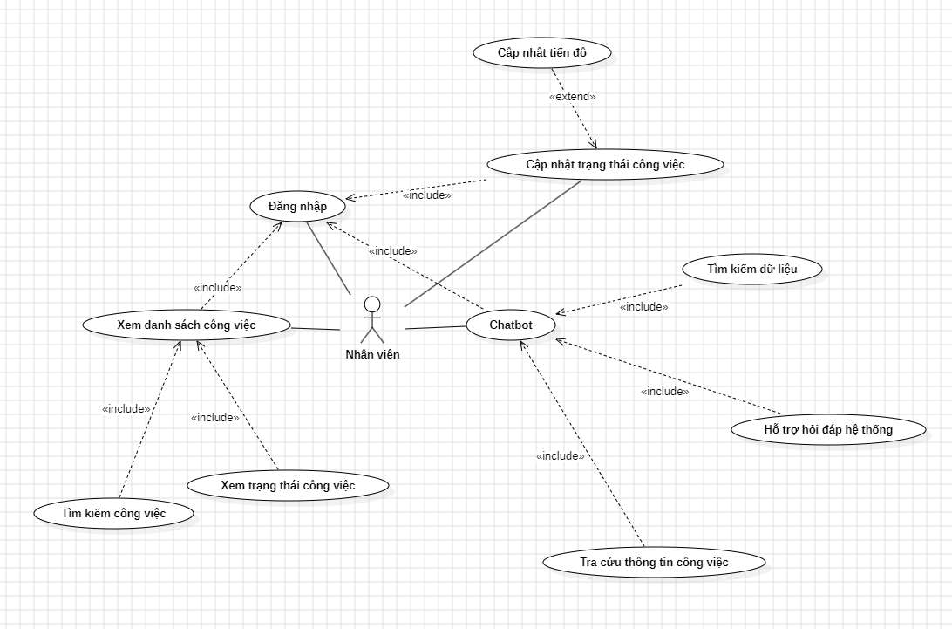
Hình 2.4 Use case phân rã Nhân viên

2.6 Đặc tả Use Case

2.6.1 Đặc tả Use Case Đăng nhập
Use case: Đăng nhập
Mục đích: | Đăng nhập vào hệ thống quản lý công việc văn phòng để sử dụng các chức năng theo quyền hạn của người dùng.
Mô tả | Use case cho phép người dùng đăng nhập hệ thống bằng tài khoản và mật khẩu hợp lệ.
Tác nhân | Quản trị viên, Nhân viên
Điều kiện trước | Người dùng sở hữu tài khoản hợp lệ và đang truy cập màn hình đăng nhập của hệ thống
Điều kiện sau | Người dùng được chuyển đến giao diện chính của hệ thống sau khi đăng nhập thành công.
Luồng sự kiện chính (Basic flows) | - Người dùng truy cập giao diện đăng nhập của hệ thống.  - Hệ thống hiển thị biểu mẫu đăng nhập gồm tên đăng nhập và mật khẩu.  - Người dùng nhập tên đăng nhập và mật khẩu.  - Người dùng nhấn nút “Đăng nhập”.  - Hệ thống kiểm tra thông tin đăng nhập.  - Hệ thống xác thực tài khoản người dùng.  - Người dùng được điều hướng đến trang chính của ứng dụng sau khi đăng nhập thành công.
Luồng sự kiện phụ (Alternative flows) | - Người dùng nhập sai tên đăng nhập hoặc mật khẩu.  - Hệ thống hiển thị thông báo lỗi đăng nhập.  - Người dùng nhập lại thông tin đăng nhập.

2.6.2 Đặc tả Use Case Xem danh sách nhân viên
Use case: Xem danh sách nhân viên
Mục đích | Muốn hiển thị tthoong tin các nhân viên được lưu trong csdl.
Mô tả | Use case cho phép quản trị viên xem thông tin nhân viên trong hệ thống.
Tác nhân | Quản trị viên
Điều kiện trước | Người quản trị đã truy cập vào hệ thống bằng tài khoản hợp lệ.
Điều kiện sau | Thông tin nhân viên được hệ thống ghi nhận và lưu trữ trong cơ sở dữ liệu.
Luồng sự kiện chính (Basic flows) | - Quản trị viên truy cập chức năng quản lý nhân viên.  - Hệ thống truy xuất dữ liệu nhân viên.  - Danh sách nhân viên được hệ thống trình bày trên giao diện.
Luồng sự kiện phụ (Alternative Flows) | - Chưa tồn tại dữ liệu nhân viên trong CSDL.  - Thông báo “không có dữ liệu bạn cần” .

2.6.3 Bảng đặc tả Use Case thêm nhân viên
Use case: Thêm nhân viên
Mục đích | Thêm nhân viên mới khi vào làm.
Mô tả | Chức năng này hỗ trợ quản trị viên tạo và lưu thông tin.
Tác nhân | Quản trị viên
Điều kiện trước | Khi quản trị viên đã vào được đăng nhập hệ thống và sử dụng như bình thường
Điều kiện sau | Sau khi ấn thêm nhân viên đã được lưu trữ trong csdl
Luồng sự kiện chính (Basic flows) | - Quản trị viên truy cập chức năng thêm nhân viên.  - Biểu mẫu nhập thông tin nhân viên được hiển thị trên giao diện.  - Quản trị viên nhập thông tin nhân viên.  - Quản trị viên nhấn nút lưu để ghi nhận dữ liệu.  - Hệ thống kiểm tra dữ liệu nhập vào.  - Hệ thống lưu thông tin nhân viên vào cơ sở dữ liệu.  - Hệ thống gửi thông báo xác nhận việc thêm nhân viên đã hoàn tất.
Luồng sự kiện phụ (Alternative flows) | - Thông tin được cung cấp chưa đầy đủ hoặc không đúng yêu cầu  - Hệ thống đưa ra cảnh báo lỗi để người dùng xử lý.  - Nhập lại thông tin.

2.6.4 Bảng đặc tả Use Case sửa nhân viên
Use case: Sửa nhân viên
Mục đích | Cập nhật thông tin của nhân viên trong hệ thống.
Mô tả | Use case cho phép quản trị viên chỉnh sửa dữ liệu nhân viên.
Tác nhân | Quản trị viên
Điều kiện trước | Nhân viên đã tồn tại trong hệ thống.
Điều kiện sau | Thông tin nhân viên được cập nhật.
Luồng sự kiện chính (Basic flows) | - Quản trị viên chọn nhân viên cần chỉnh sửa.  - Hệ thống hiển thị thông tin nhân viên.  - Quản trị viên cập nhật thông tin mới.  - Quản trị viên nhấn nút cập nhật.  - Hệ thống kiểm tra dữ liệu.  - Hệ thống cập nhật dữ liệu vào cơ sở dữ liệu.  - Hệ thống hiển thị thông báo cập nhật thành công.
Luồng sự kiện phụ (Alternative flows) | - Dữ liệu cập nhật không hợp lệ.  - Hệ thống hiển thị thông báo lỗi cập nhật.

2.6.5 Bảng đặc tả Use Case xóa nhân viên
Use case: Xóa nhân viên
Mục đích | Xóa thông tin nhân viên khỏi hệ thống.
Mô tả | Use case cho phép quản trị viên xóa nhân viên khỏi hệ thống.
Tác nhân | Quản trị viên
Điều kiện trước | Nhân viên đã tồn tại trong hệ thống.
Điều kiện sau | Dữ liệu nhân viên bị xóa khỏi hệ thống.
Luồng sự kiện chính (Basic flows) | - Quản trị viên chọn nhân viên cần xóa.  - Hệ thống hiển thị thông báo xác nhận xóa.  - Quản trị viên xác nhận xóa dữ liệu.  - Hệ thống xóa dữ liệu nhân viên khỏi cơ sở dữ liệu.  - Hệ thống hiển thị thông báo xóa thành công.
Luồng sự kiện phụ (Alternative flows) | - Nhân viên đang được phân công công việc.  - Hệ thống hiển thị thông báo không thể xóa nhân viên.  - Quản trị viên cần chuyển hoặc hủy công việc trước khi xóa nhân viên.

2.6.6 Bảng đặc tả Use Case tìm kiếm nhân viên
Use case: Tìm kiếm nhân viên
Mục đích | Tìm kiếm thông tin nhân viên trong hệ thống.
Mô tả | Use case cho phép quản trị viên tìm kiếm nhân viên theo từ khóa.
Tác nhân | Quản trị viên
Điều kiện trước | Quản trị viên đã đăng nhập hệ thống.
Điều kiện sau | Kết quả tìm kiếm được hiển thị.
Luồng sự kiện chính (Basic flows) | - Quản trị viên nhập từ khóa tìm kiếm.  - Hệ thống thực hiện truy vấn dữ liệu.  - Hệ thống hiển thị kết quả tìm kiếm nhân viên.
Luồng sự kiện phụ (Alternative flows) | - Không tìm thấy dữ liệu phù hợp.  - Hệ thống hiển thị thông báo không có kết quả.

2.6.7 Bảng đặc tả Use Case xem danh sách công việc
Use case: Xem danh sách công việc
Mục đích | Hiển thị danh sách công việc trong hệ thống.
Mô tả | Use case cho phép người dùng xem danh sách công việc được giao hoặc công việc trong hệ thống
Tác nhân | Quản trị viên
Điều kiện trước | Quản trị viên đã đăng nhập hệ thống.
Điều kiện sau | Danh sách công việc được hiển thị.
Luồng sự kiện chính (Basic flows) | - Người dùng truy cập chức năng xem danh sách công việc.  - Hệ thống truy xuất dữ liệu công việc.  - Hệ thống hiển thị danh sách công việc.  - Người dùng theo dõi thông tin công việc.
Luồng sự kiện phụ (Alternative flows) | - Không có dữ liệu công việc trong hệ thống.  - Hệ thống hiển thị thông báo không có dữ liệu.

2.6.8 Bảng đặc tả Use Case thêm công việc
Use case: Thêm công việc
Mục đích | Thêm mới công việc vào hệ thống.
Mô tả | Use case cho phép quản trị viên tạo công việc mới trong hệ thống.
Tác nhân | Quản trị viên
Điều kiện trước | Quản trị viên đã đăng nhập hệ thống.
Điều kiện sau | Dữ liệu công việc được lưu trên csdl.
Luồng sự kiện chính (Basic flows) | - Quản trị viên truy cập chức năng thêm công việc.  - Hệ thống hiển thị biểu mẫu nhập thông tin công việc.  - Quản trị viên nhập thông tin công việc.  - Quản trị viên nhấn nút lưu dữ liệu.  - Hệ thống kiểm tra dữ liệu nhập vào.  - Hệ thống lưu dữ liệu công việc vào cơ sở dữ liệu.  - Hệ thống hiển thị thông báo thêm thành công.
Luồng sự kiện phụ (Alternative flows) | - Dữ liệu công việc không hợp lệ hoặc thiếu thông tin.  - Hệ thống hiển thị thông báo lỗi.  - Quản trị viên nhập lại dữ liệu công việc.

2.6.9 Bảng đặc tả Use Case sửa công việc
Use case: Sửa công việc
Mục đích | Cập nhật thông tin công việc trong hệ thống.
Mô tả | Use case cho phép quản trị viên chỉnh sửa dữ liệu công việc.
Tác nhân | Quản trị viên
Điều kiện trước | Công việc đã tồn tại trong hệ thống.
Điều kiện sau | Thông tin công việc được cập nhật.
Luồng sự kiện chính (Basic flows) | - Quản trị viên chọn công việc cần chỉnh sửa.  - Hệ thống hiển thị thông tin công việc.  - Quản trị viên cập nhật dữ liệu công việc.  - Quản trị viên nhấn nút cập nhật.  - Hệ thống kiểm tra dữ liệu nhập vào.  - Hệ thống cập nhật dữ liệu vào cơ sở dữ liệu.  - Hệ thống hiển thị thông báo cập nhật thành công.
Luồng sự kiện phụ (Alternative flows) | - Dữ liệu cập nhật không hợp lệ.  - Hệ thống hiển thị thông báo lỗi cập nhật.

2.6.10 Bảng đặc tả Use Case xóa công việc
Use case: Xóa công việc
Mục đích | Xóa công việc khỏi hệ thống.
Mô tả | Use case cho phép quản trị viên xóa dữ liệu công việc trong hệ thống.
Tác nhân | Quản trị viên
Điều kiện trước | Công việc tồn tại trong hệ thống.
Điều kiện sau | Dữ liệu công việc bị xóa khỏi hệ thống.
Luồng sự kiện chính (Basic flows) | - Quản trị viên chọn công việc cần xóa.  - Hệ thống hiển thị thông báo xác nhận xóa.  - Quản trị viên xác nhận xóa dữ liệu.  - Hệ thống xóa dữ liệu công việc khỏi cơ sở dữ liệu.  - Hệ thống hiển thị thông báo xóa thành công.
Luồng sự kiện phụ (Alternative flows) | - Công việc đang được phân công hoặc đang thực hiện.  - Hệ thống hiển thị thông báo không thể xóa công việc.  Quản trị viên phải cập nhật trạng thái hoặc hủy phân công trước khi xóa.

2.6.11 Bảng đặc tả Use Case tìm kiếm công việc
Use case: Tìm kiếm công việc
Mục đích | Tìm kiếm thông tin công việc trong hệ thống.
Mô tả | Use case cho phép người dùng tìm kiếm công việc theo từ khóa.
Tác nhân | Quản trị viên
Điều kiện trước | Quản trị viên đã đăng nhập hệ thống.
Điều kiện sau | Kết quả tìm kiếm công việc được hiển thị.
Luồng sự kiện chính (Basic flows) | Người dùng nhập từ khóa tìm kiếm công việc.  Hệ thống thực hiện truy vấn dữ liệu công việc.  Hệ thống hiển thị kết quả tìm kiếm.
Luồng sự kiện phụ (Alternative flows) | Không tìm thấy dữ liệu phù hợp.  Hệ thống hiển thị thông báo không có kết quả.

2.6.12 Bảng đặc tả Use Case phân công công việc
Use case: Phân công công việc
Mục đích | Giao công việc cho nhân viên trong hệ thống.
Mô tả | Use case cho phép quản trị viên phân công công việc cho nhân viên phụ trách.
Tác nhân | Quản trị viên
Điều kiện trước | Đã tồn tại công việc và nhân viên trong hệ thống.
Điều kiện sau | Công việc được phân công thành công cho nhân viên.
Luồng sự kiện chính (Basic flows) | - Quản trị viên truy cập chức năng phân công công việc.  - Hệ thống hiển thị danh sách công việc và nhân viên.  - Quản trị viên chọn công việc cần phân công.  - Quản trị viên chọn nhân viên phụ trách công việc.  - Quản trị viên xác nhận phân công công việc.  - Hệ thống lưu dữ liệu phân công vào cơ sở dữ liệu.  - Hệ thống hiển thị thông báo phân công thành công.
Luồng sự kiện phụ (Alternative flows) | - Chưa chọn nhân viên hoặc công việc cần phân công.  - Hệ thống hiển thị thông báo lỗi.

2.6.13 Bảng đặc tả Use Case phân quyền tài khoản
Use case: Phân quyền tài khoản
Mục đích | Phân quyền sử dụng hệ thống cho người dùng.
Mô tả | Use case cho phép quản trị viên cập nhật vai trò và quyền truy cập của tài khoản người dùng.
Tác nhân | Quản trị viên
Điều kiện trước | Tài khoản người dùng đã tồn tại trong hệ thống.
Điều kiện sau | Quyền tài khoản được cập nhật thành công.
Luồng sự kiện chính (Basic flows) | • Quản trị viên truy cập chức năng phân quyền tài khoản.  • Hệ thống hiển thị danh sách tài khoản người dùng.  • Quản trị viên chọn tài khoản cần phân quyền.  • Quản trị viên chọn vai trò hoặc quyền truy cập phù hợp.  • Hệ thống kiểm tra dữ liệu cập nhật.  • Hệ thống lưu quyền tài khoản vào cơ sở dữ liệu.  • Hệ thống hiển thị thông báo phân quyền thành công.
Luồng sự kiện phụ (Alternative flows) | • Dữ liệu phân quyền không hợp lệ.  • Hệ thống hiển thị thông báo lỗi phân quyền.

2.6.14 Bảng đặc tả Use Case tra cứu thông tin công việc
Use case: Tra cứu thông tin công việc
Mục đích | Tra cứu thông tin công việc thông qua chatbot AI.
Mô tả | Use case cho phép người dùng tìm kiếm và tra cứu dữ liệu công việc bằng chatbot AI.
Tác nhân | Quản trị viên, Nhân viê
Điều kiện trước | Người dùng đã đăng nhập hệ thống.
Điều kiện sau | Thông tin công việc được hiển thị.
Luồng sự kiện chính (Basic flows) | • Người dùng nhập nội dung tra cứu công việc vào chatbot.  • Hệ thống gửi dữ liệu đến chatbot AI xử lý.  • Chatbot AI truy xuất dữ liệu công việc.  • Hệ thống hiển thị kết quả tra cứu công việc.
Luồng sự kiện phụ (Alternative flows) | • Không tìm thấy dữ liệu công việc phù hợp.  • Hệ thống hiển thị thông báo không có dữ liệu.

2.6.15 Bảng đặc tả Use Case tìm kiếm dữ liệu (chatbot)
Use case: Tìm kiếm dữ liệu
Mục đích | Tìm kiếm dữ liệu trong hệ thống bằng chatbot AI.
Mô tả | Use case cho phép người dùng tìm kiếm dữ liệu thông qua chatbot AI.
Tác nhân | Quản trị viên, Nhân viên
Điều kiện trước | Người dùng đã đăng nhập hệ thống.
Điều kiện sau | Dữ liệu tìm kiếm được hiển thị.
Luồng sự kiện chính (Basic flows) | • Người dùng nhập từ khóa tìm kiếm.  • Hệ thống gửi yêu cầu đến chatbot AI xử lý.  • Chatbot AI phân tích dữ liệu tìm kiếm.  • Hệ thống hiển thị kết quả tìm kiếm dữ liệu.
Luồng sự kiện phụ (Alternative flows) | • Không tìm thấy dữ liệu phù hợp.  • Hệ thống hiển thị thông báo không có kết quả tìm kiếm.

2.6.16 Bảng đặc tả Use Case hỗ trợ hỏi đáp hệ thống (chatbot)
Use case: Hỗ trợ hỏi đáp hệ thống
Mục đích | Hỗ trợ giải đáp thắc mắc của người dùng trong hệ thống.
Mô tả | Use case cho phép người dùng trao đổi với chatbot AI để nhận hỗ trợ sử dụng hệ thống.
Tác nhân | Quản trị viên, Nhân viên
Điều kiện trước | Người dùng đã đăng nhập hệ thống.
Điều kiện sau | Người dùng nhận được câu trả lời hỗ trợ từ chatbot AI.
Luồng sự kiện chính (Basic flows) | • Người dùng nhập câu hỏi hỗ trợ vào chatbot AI.  • Hệ thống gửi yêu cầu đến chatbot AI xử lý.  • Chatbot AI phân tích nội dung câu hỏi.  • Chatbot AI tạo phản hồi hỗ trợ.  • Hệ thống hiển thị nội dung phản hồi cho người dùng.
Luồng sự kiện phụ (Alternative flows) | • Chatbot AI không hiểu nội dung yêu cầu.  • Hệ thống yêu cầu nhập lại nội dung muốn hỏi.

2.6.17 Bảng đặc tả Use Case xem thông báo
Use case: Xem thông báo
Mục đích | Xem chi tiết nội dung thông báo công việc.
Mô tả | Use case cho phép người dùng xem thông tin chi tiết của từng thông báo trong hệ thống.
Tác nhân | Quản trị viên, Nhân viên
Điều kiện trước | Người dùng đã đăng nhập và có thông báo trong hệ thống.
Điều kiện sau | Nội dung thông báo được hiển thị.
Luồng sự kiện chính (Basic flows) | • Người dùng chọn thông báo cần xem.  • Hệ thống truy xuất dữ liệu thông báo.  • Hệ thống hiển thị nội dung chi tiết thông báo.
Luồng sự kiện phụ (Alternative flows) | • Thông báo không tồn tại hoặc đã bị xóa.  • Hệ thống hiển thị thông báo lỗi.

2.6.18 Bảng đặc tả Use Case đánh dấu đã đọc
Use case: Xem thông báo
Mục đích | Cập nhật trạng thái đã đọc của thông báo.
Mô tả | Use case cho phép người dùng đánh dấu các thông báo đã xem trong hệ thống.
Tác nhân | Quản trị viên, Nhân viên
Điều kiện trước | Người dùng có thông báo chưa đọc trong hệ thống.
Điều kiện sau | Trạng thái thông báo được cập nhật thành đã đọc.
Luồng sự kiện chính (Basic flows) | • Người dùng chọn thông báo chưa đọc.  • Người dùng thực hiện thao tác đánh dấu đã đọc.  • Hệ thống cập nhật trạng thái thông báo trong cơ sở dữ liệu.  • Hệ thống hiển thị trạng thái đã đọc của thông báo.
Luồng sự kiện phụ (Alternative flows) | • Thông báo đã ở trạng thái đã đọc.  • Hệ thống giữ nguyên trạng thái thông báo.

CHƯƠNG 3. THIẾT KẾ HỆ THỐNG

3.1 Thiết kế kiến trúc hệ thống

3.1.1 Mô hình kiến trúc hệ thống
Hệ thống quản lý công việc cho văn phòng được xây dựng theo mô hình Client – Server nhằm đảm bảo khả năng xử lý dữ liệu tập trung và hỗ trợ nhiều người dùng truy cập đồng thời.
Trong mô hình này:
- Client là giao diện website mà người dùng trực tiếp sử dụng.
- Server chịu trách nhiệm xử lý dữ liệu, xử lý nghiệp vụ và kết nối cơ sở dữ liệu.
- Database dùng để lưu trữ dữ liệu của hệ thống.
Hệ thống sử dụng:
- Frontend xây dựng bằng HTML, CSS và JavaScript.
- Backend xây dựng bằng Node.js và ExpressJS.
- Cơ sở dữ liệu là SQL.
- RESTful API hỗ trợ trao đổi dữ liệu giữa frontend và backend.
Mô hình Client – Server giúp:
- Dễ bảo trì và nâng cấp.
- Tăng khả năng bảo mật dữ liệu.
- Hỗ trợ mở rộng hệ thống trong tương lai.
- Quản lý dữ liệu tập trung và đồng bộ.
(Sinh viên chèn hình kiến trúc hệ thống tại đây)

3.1.2 Kiến trúc xử lý của hệ thống
Quá trình xử lý của hệ thống được thực hiện theo các bước sau:
- Người sử dụng thao tác trên website.
- Lớp giao diện người dùng chuyển yêu cầu xử lý tới máy chủ thông qua RESTful API.
- Máy chủ tiếp nhận yêu cầu, xử lý logic nghiệp vụ.
- Backend xử lý yêu cầu và làm việc với cơ sở dữ liệu.
- Dữ liệu truy xuất được gửi ngược lại cho backend.
- Cuối cùng được trả về giao diện người dùng.
Kiến trúc xử lý này giúp hệ thống hoạt động ổn định và dễ dàng quản lý dữ liệu trong môi trường văn phòng.

3.1.2 Các thành phần của hệ thống
Hệ thống quản lý công việc gồm các thành phần chính sau:
Frontend
Frontend là giao diện tương tác trực tiếp với người dùng. Thành phần này có nhiệm vụ:
- Hiển thị dữ liệu.
- Tiếp nhận thao tác người dùng.
- Gửi yêu cầu đến backend.
Frontend được xây dựng bằng:
- HTML.
- CSS.
- JavaScript.
Backend
Backend là thành phần xử lý chính của hệ thống.
Backend có nhiệm vụ:
- Xử lý logic nghiệp vụ.
- Xử lý đăng nhập và phân quyền.
- Quản lý dữ liệu công việc.
- Kết nối cơ sở dữ liệu.
- Cung cấp API cho frontend.
Backend được xây dựng bằng:
- Node.js.
- ExpressJS.
Database
Database có nhiệm vụ lưu trữ dữ liệu của hệ thống như:
- Tài khoản người dùng.
- Nhân viên.
- Công việc.
- Trạng thái công việc.
- Thông báo.
Hệ thống sử dụng SQL để quản lý dữ liệu.
AI Chatbot
AI Chatbot hỗ trợ người dùng:
- Tra cứu thông tin công việc.
- Hỗ trợ hỏi đáp hệ thống.
- Tìm kiếm dữ liệu nhanh chóng.
Chatbot được tích hợp thông qua API AI nhằm hỗ trợ người dùng trong quá trình sử dụng hệ thống.

3.2 Thiết kế cơ sở dữ liệu

3.2.1 Mô hình cơ sở dữ liệu
Cơ sở dữ liệu của hệ thống quản lý công việc cho văn phòng được xây dựng nhằm lưu trữ và quản lý tập trung dữ liệu trong hệ thống.
Hệ thống sử dụng hệ quản trị cơ sở dữ liệu SQL Server để lưu trữ các dữ liệu liên quan đến:
- Nhân viên.
- Công việc.
- Trạng thái công việc.
- Quyền người dùng.
Cơ sở dữ liệu được xây dựng theo mô hình quan hệ nhằm đảm bảo:
- Tính đồng bộ dữ liệu.
- Dễ dàng truy vấn và xử lý.
- Hỗ trợ mở rộng hệ thống trong tương lai.
Hệ thống gồm các bảng dữ liệu chính:
- Bảng NhanVien.
- Bảng CongViec.

3.2.2 Thiết kế bảng nhân viên
Bảng NhanVien dùng để lưu trữ thông tin nhân viên và tài khoản đăng nhập của người dùng trong hệ thống.

Tên trường | Kiểu dữ liệu | Mô tả
id | INT | Mã nhân viên
ten | NVARCHAR | Tên nhân viên
email | VARCHAR | Email đăng nhập
matkhau | VARCHAR | Mật khẩu
role | VARCHAR | Quyền người dùng

Bảng 3.1 Bảng NhanVien
Mô tả bảng
- Trường id là khóa chính dùng để định danh nhân viên.
- Trường role dùng để phân quyền người dùng trong hệ thống.
- Người dùng có thể có quyền:
- admin
- staff
Bảng NhanVien hỗ trợ:
- Đăng nhập hệ thống.
- Quản lý tài khoản người dùng.
- Phân quyền truy cập.

3.2.3 Thiết kế bảng công việc
Bảng CongViec dùng để lưu trữ thông tin công việc trong hệ thống.

Tên trường | Kiểu dữ liệu | Mô tả
id | INT | Mã công việc
tieuDe | NVARCHAR | Tiêu đề công việc
moTa | TEXT | Nội dung công việc
trangThai | NVARCHAR | Trạng thái công việc
han | DATE | Hạn hoàn thành
nhanVienId | INT | Nhân viên phụ trách

Bảng 3.2 Bảng CongViec
Mô tả bảng
- Trường id là khóa chính của bảng CongViec.
- Trường nhanVienId là khóa ngoại liên kết với bảng NhanVien.
- Trường trangThai dùng để lưu trạng thái xử lý công việc.
Các trạng thái công việc gồm:
- Chưa làm.
- Đang làm.
- Hoàn thành.

3.2.4 Thiết kế bảng thông báo
Tên trường | Kiểu dữ liệu | Mô tả
id | INT | Mã thông báo
noiDung | NVARCHAR | Nội dung thông báo
trangThai | NVARCHAR | Trạng thái đã đọc
nhanVienId | INT | Người nhận thông báo
ngayTao | DATETIME | Thời gian tạo

Mô tả bảng
- Trường id là khóa chính dùng để định danh thông báo trong hệ thống.
- Trường noiDung dùng để lưu nội dung thông báo gửi đến người dùng.
- Trường trangThai dùng để xác định trạng thái thông báo đã đọc hoặc chưa đọc.
- Trường nhanVienId là khóa ngoại liên kết với bảng NhanVien, dùng để xác định người nhận thông báo.
- Trường ngayTao dùng để lưu thời gian tạo thông báo.
Bảng ThongBao hỗ trợ:
- Lưu trữ thông báo của hệ thống.
- Hiển thị thông báo cho người dùng.
- Theo dõi trạng thái đã đọc thông báo.
- Hỗ trợ nhắc nhở công việc và cập nhật tiến độ tự động.
Thông báo trong hệ thống được tạo tự động khi xảy ra các sự kiện như:
- Phân công công việc mới.
- Cập nhật trạng thái công việc.
- Công việc sắp đến hạn.
- Công việc hoàn thành.

3.3 Sơ đồ lớp (Class Diagram)
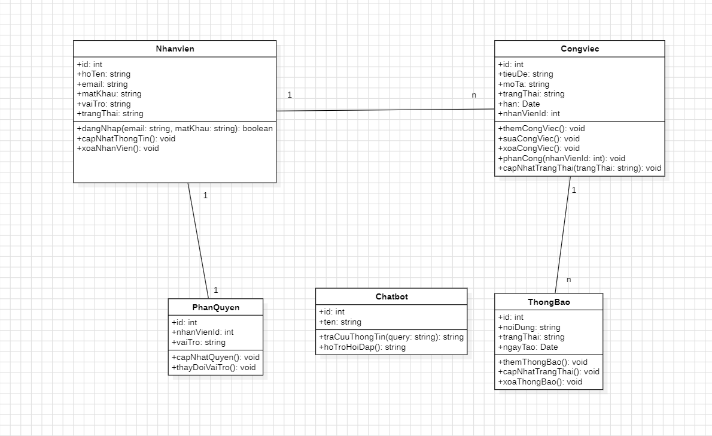

3.4 Biểu đồ hoạt động (Activity Diagram)

3.4.1 Biểu đồ hoạt động chức năng Đăng Nhập
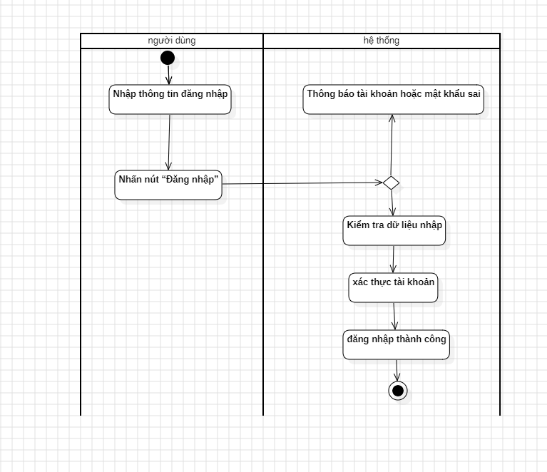

3.4.2 Biểu đồ hoạt động chức năng Xem danh sách nhân viên
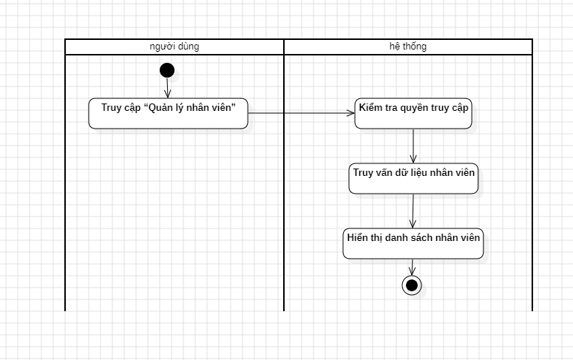

3.4.3 Biểu đồ hoạt động chức năng Thêm nhân viên
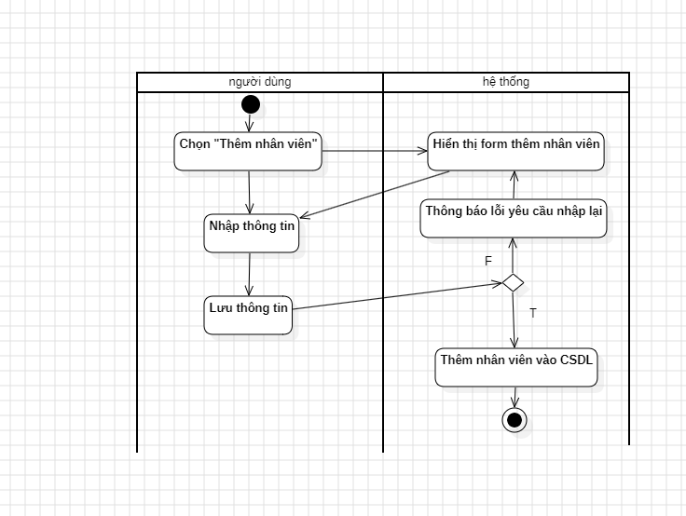

3.4.4 Biểu đồ hoạt động chức năng Sửa nhân viên
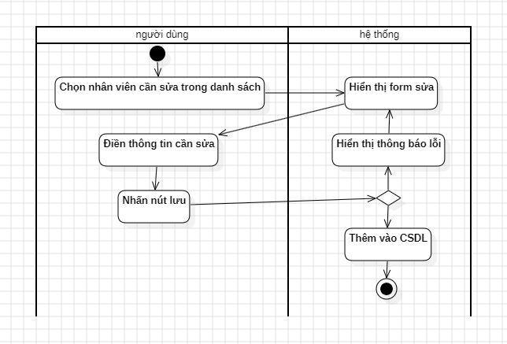

3.4.5 Biểu đồ hoạt động chức năng Xóa nhân viên
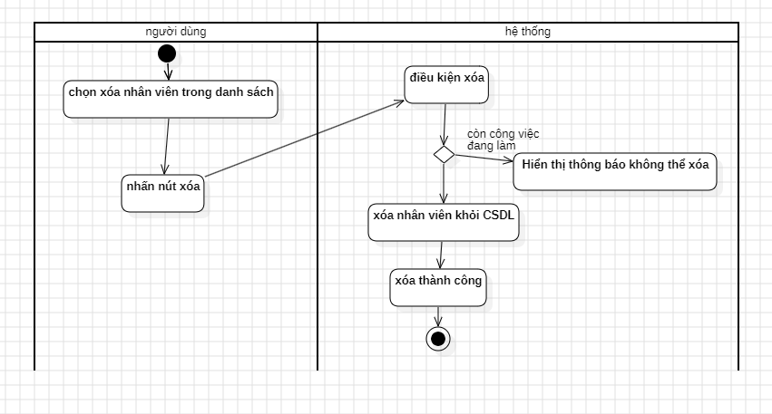

3.4.6 Biểu đồ hoạt động chức năng Tìm kiếm nhân viên
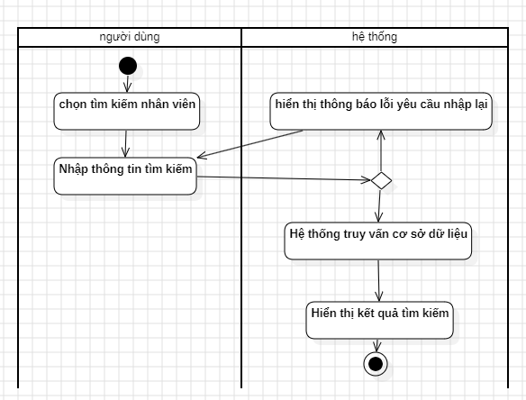

3.4.7 Biểu đồ hoạt động chức năng Xem danh sách công việc
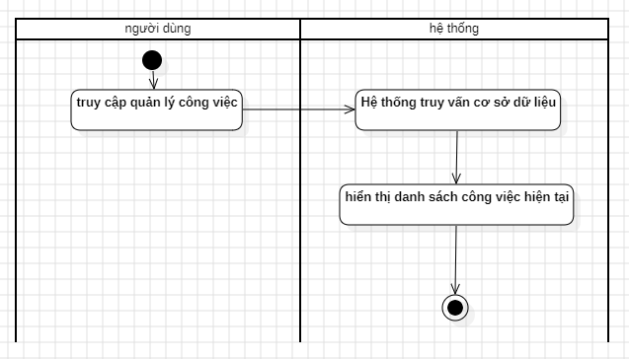

3.4.8 Biểu đồ hoạt động chức năng Thêm công việc
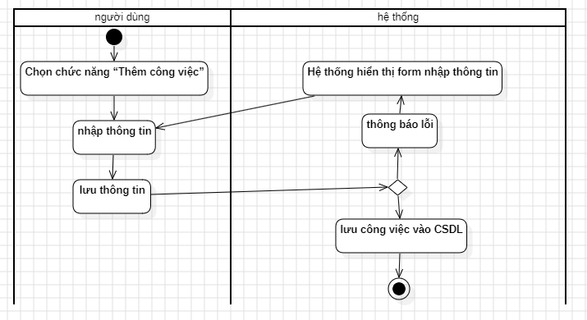

3.4.9 Biểu đồ hoạt động chức năng Sửa công việc
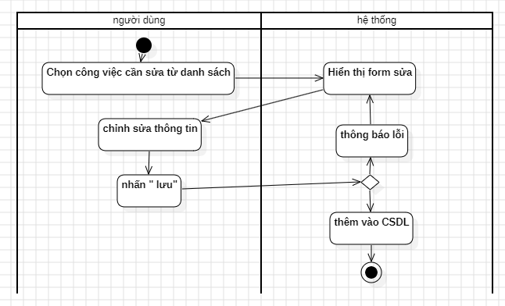

3.4.10 Biểu đồ hoạt động chức năng Xóa công việc
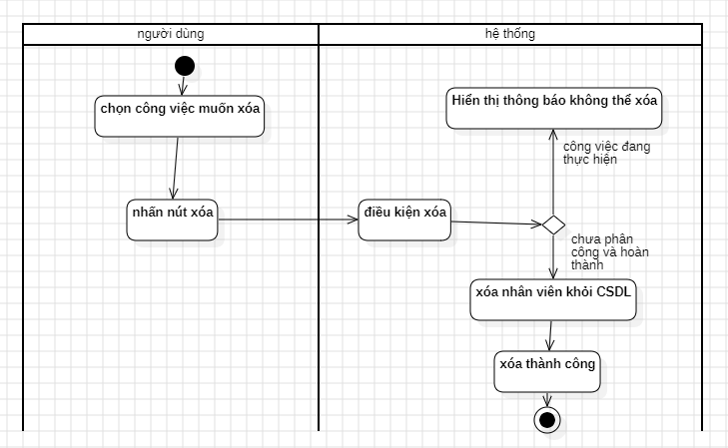

3.4.11 Biểu đồ hoạt động chức năng Tìm kiếm công việc
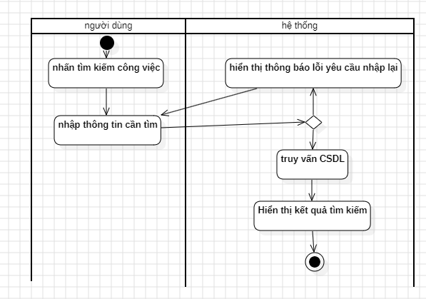

3.4.12 Biểu đồ hoạt động chức năng tìm kiếm dữ liệu (chatbot)
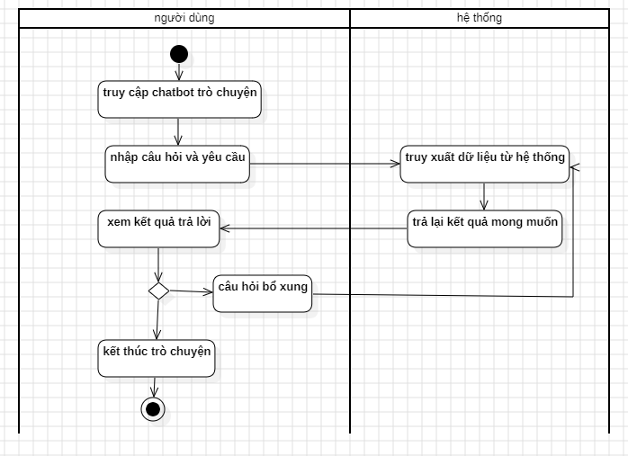

3.4.13 Biểu đồ hoạt động chức năng Xem thông báo
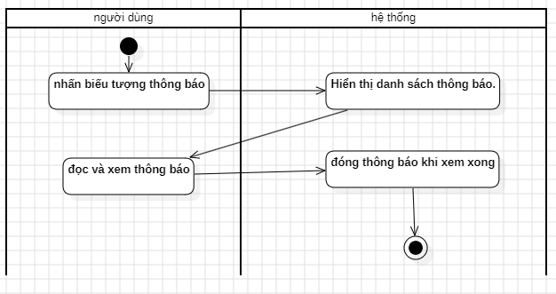

3.4.14 Biểu đồ hoạt động chức năng Đánh dấu đã đọc thông báo
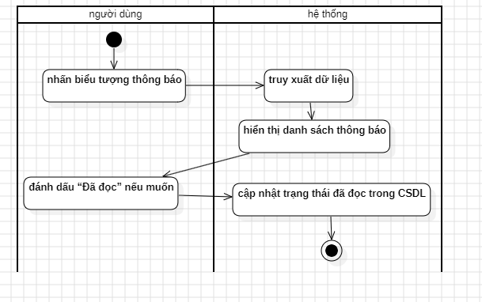

3.4.15 Biểu đồ hoạt động chức năng Phân quyền người dùng
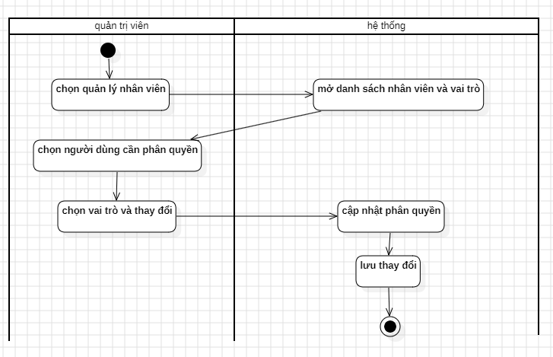

3.5 Sơ đồ lớp (Class Diagram)

3.6 Thiết kế giao diện người dùng (UI/UX)

3.6.1 Nguyên tắc thiết kế giao diện
Giao diện hệ thống được thiết kế theo các nguyên tắc UX hiện đại nhằm tối ưu trải nghiệm cho người dùng, đặc biệt là những người không chuyên về công nghệ:
- Nhất quán (Consistency): Mọi nút, biểu tượng và màu sắc được sử dụng thống nhất xuyên suốt các màn hình của ứng dụng.
- Phản hồi tức thì (Immediate Feedback):Các thao tác cảu người sử dụng– hiển thị kết quả, thông báo thành công, hoặc vòng quay chờ, không để màn hình trống quá 0,2 giây.
- Ngăn ngừa lỗi (Error Prevention): Các thao tác không thể hoàn tác như xóa nhân viên hoặc xóa công việc đều yêu cầu xác nhận lần hai qua hộp thoại cảnh báo chi tiết.
- Tối giản (Minimalism): Mỗi màn hình chỉ hiển thị các thông tin và thao tác cần thiết, tránh tình trạng quá tải dữ liệu, giúp người dùng tập trung vào công việc hiện tại.

3.6.2 Hệ thống màu sắc và kiểu chữ
- Bảng màu chính: Lấy cảm hứng từ Material Design 3, sử dụng xanh dương đậm cho sidebar và tiêu đề, màu trắng làm nền chính để tăng khả năng đọc, và màu cam nhạt cho cảnh báo hoặc thông báo trạng thái.
- Font chữ: Sử dụng Comfortaa cho tiêu đề và nhãn menu nhờ thiết kế bo tròn, dễ đọc; font hệ thống mặc định dùng cho dữ liệu bảng để tối ưu tốc độ hiển thị.

CHƯƠNG 4. CÀI ĐẶT, TRIỂN KHAI VÀ ĐÁNH GIÁ

4.1 Môi trường và công cụ phát triển

4.1.1 Yêu cầu phần cứng và phần mềm
Phần cứng: PC hoặc laptop với RAM ≥ 8GB, CPU i3 trở lên, màn hình chuẩn Full HD (1280x720).
Phần mềm: Windows 10/11 hoặc Linux, SQL 8+, NodeJS 18+, trình duyệt Chrome/Edge/Firefox để truy cập frontend.

4.1.2 Công cụ lập trình và thư viện
- Frontend: HTML, CSS, JavaScript
- Backend: NodeJS + ExpressJS
- CSDL: SQL
- Thư viện bổ trợ: Axios, bcrypt, moment.js, body-parser

4.2 Kết quả xây dựng hệ thống

4.2.1 Phân hệ Đăng nhập và Phân quyền
Hệ thống của em cung cấp chức năng đăng nhập cho hai kiểu người dùng: Admin và Nhân viên. Người dùng nhập email và mật khẩu đã được cấp. Khi đăng nhập thành công, hệ thống xác thực thông tin và chuyển đến giao diện phù hợp theo vai trò.
- Admin: Có toàn quyền quản lý hệ thống, bao gồm quản lý nhân viên, công việc, thông báo, phân quyền và theo dõi tiến độ.
- Nhân viên: Chỉ được truy cập các chức năng liên quan đến công việc của nhân viên, tra cứu thông báo, và tương tác với Chatbot.
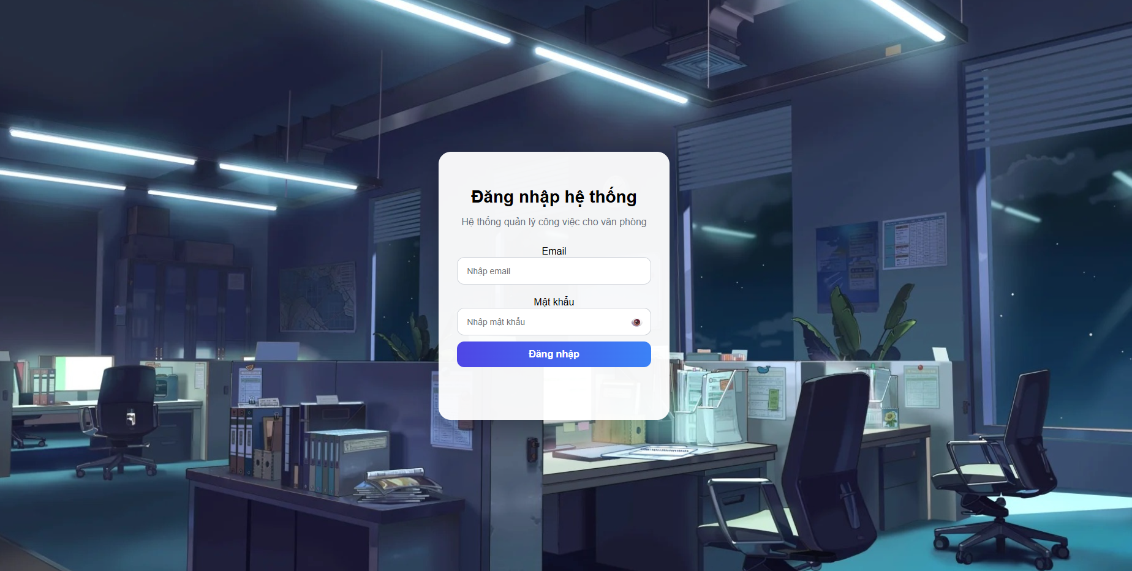
Hình 4.1 ảnh giao diện đăng nhập
4.2.2 Phân hệ Tổng quan (Dashboard)
Mục đích:
Phân hệ Dashboard cung cấp cái nhìn tổng quát về tình trạng hệ thống quản lý công việc văn phòng, giúp người dùng nhanh chóng nắm được các thông tin quan trọng trước khi thực hiện các thao tác quản lý chi tiết.
Chức năng chính:
- Hiển thị tổng số nhân viên hiện có trong csdl.
- Hiển thị tổng số công việc, phân loại trạng thái (Đang làm, Hoàn thành…).
- Danh sách nhân viên mới được thêm vào hệ thống gần đây.
- Danh sách các công việc gần đây, kèm trạng thái và hạn hoàn thành.
- Cho phép Admin hoặc nhân viên theo dõi nhanh các chỉ số quản lý mà không cần truy cập từng phân hệ riêng lẻ.
Luồng thao tác:
- Người dùng đăng nhập và truy cập vào phân hệ Dashboard.
- Hệ thống truy xuất dữ liệu tổng quan từ cơ sở dữ liệu: số lượng nhân viên, công việc, công việc đang làm.
- Hệ thống hiển thị bảng thông tin tổng hợp:
  - Tổng nhân viên
  - Tổng công việc
  - Công việc đang làm
  - Nhân viên mới
  - Công việc gần đây
- Người dùng có thể nhấn vào các mục để chuyển sang phân hệ chi tiết (Ví dụ: click vào “Nhân viên mới” để xem chi tiết danh sách nhân viên).
Giao diện:
- Sidebar và menu điều hướng rõ ràng, phân biệt các phân hệ: Tổng quan, Nhân viên, Công việc, Chatbot.
- Thẻ thông tin (cards) hiển thị các số liệu tổng hợp.
- Scroll list hiển thị nhân viên mới và công việc gần đây.
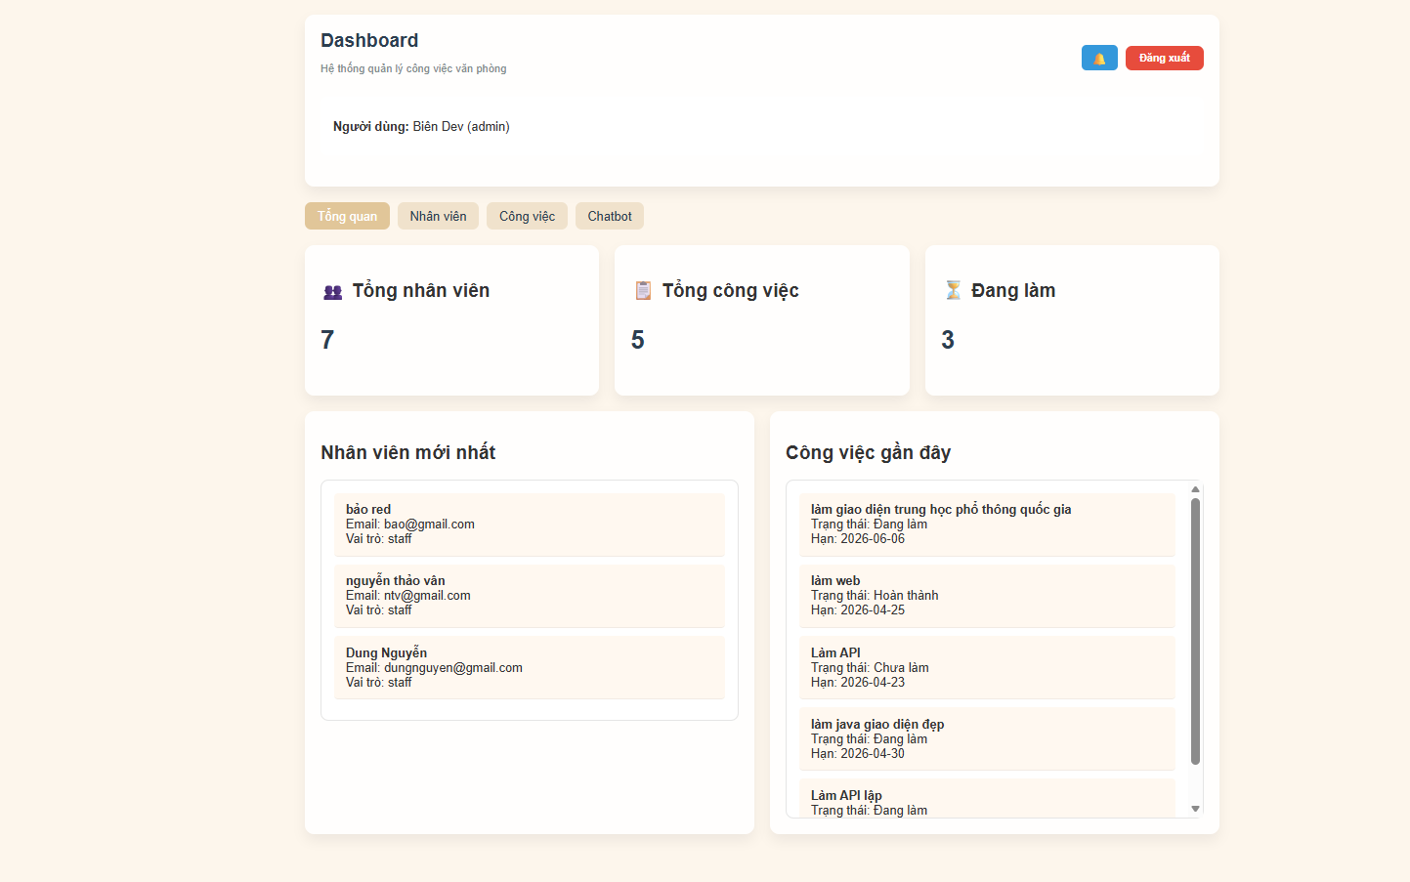
Hình 42 ảnh giao diện tổng quan

4.2.3 Phân hệ Quản lý Nhân viên
Phân hệ này cho phép Admin thao tác trực tiếp trên web để quản lý thông tin nhân viên:
- Thêm nhân viên: Nhập thông tin cá nhân, email sẽ tự động tạo tài khoản đăng nhập, chọn vai trò để phân quyền.
- Sửa nhân viên: Cập nhật thông tin cá nhân và quyền truy cập.
- Xóa nhân viên: Hệ thống kiểm tra ràng buộc, không cho xóa nếu nhân viên vẫn còn công việc đang thực hiện.
- Tìm kiếm: Tìm nhân viên theo tên, email hoặc vai trò, kết quả hiển thị trong bảng danh sách.
Giao diện được thiết kế trực quan, bảng dữ liệu dễ đọc, với các nút thao tác rõ ràng, giúp Admin thao tác nhanh chóng.

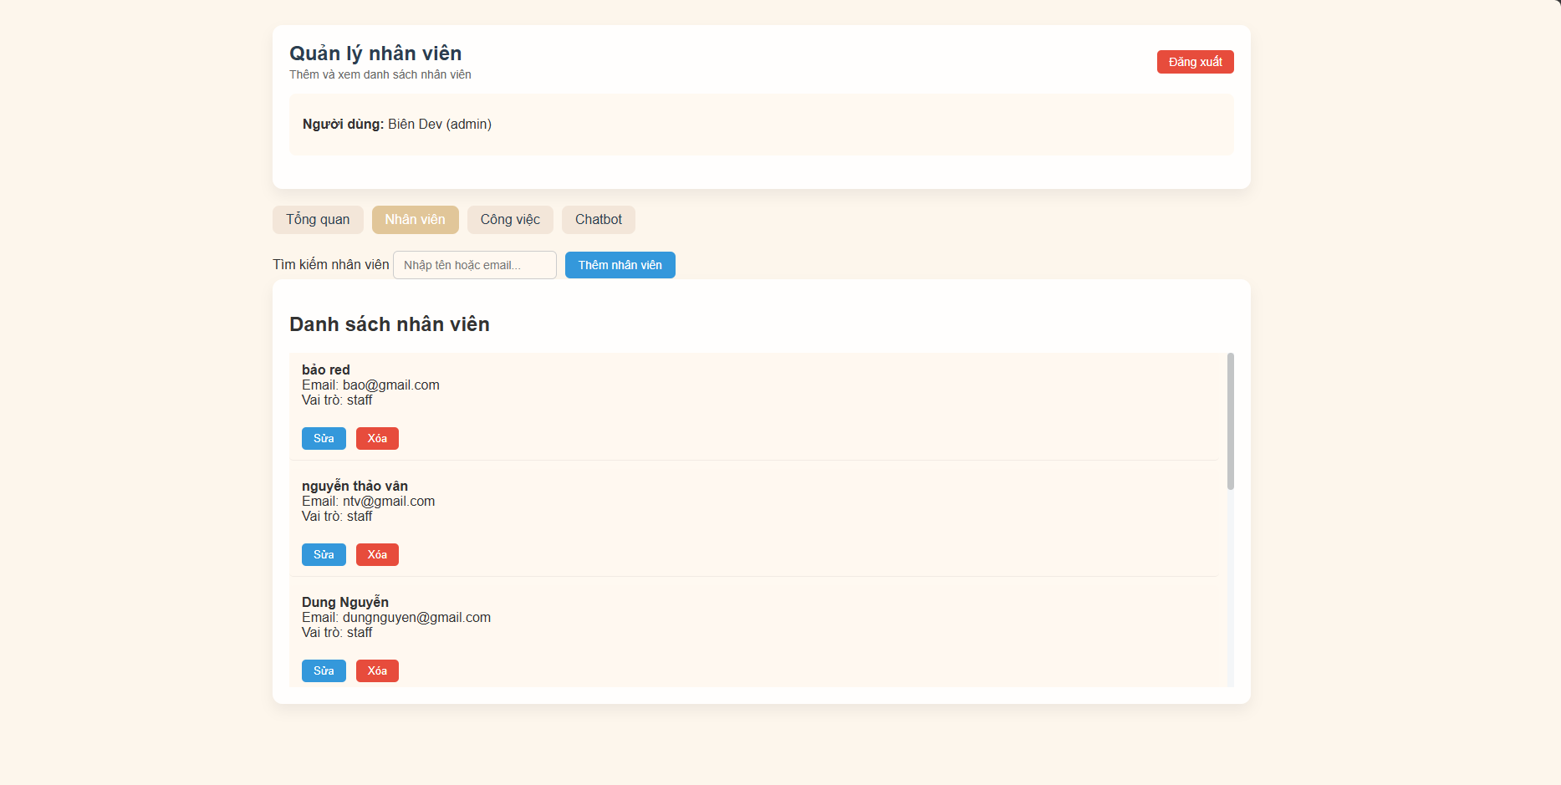
Hình 4.3 ảnh giao diện quản lý nhân viên

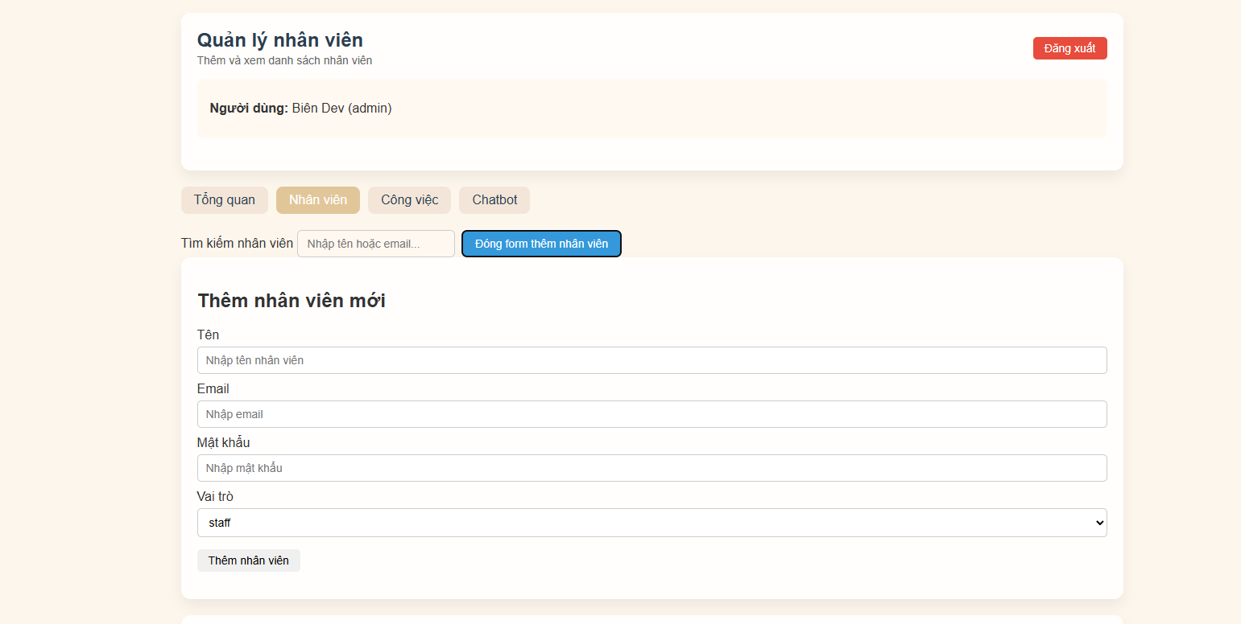
Hình 4.4 ảnh giao diện thêm nhân viên mới

4.2.4 Phân hệ Quản lý Công việc
Phân hệ quản lý công việc cho phép Admin quản lý toàn bộ công việc và phân công nhân viên:
- Thêm công việc: Nhập tiêu đề, mô tả, hạn và nhân viên phụ trách.
- Sửa công việc: Chỉnh sửa thông tin và cập nhật trạng thái công việc.
- Xóa công việc: Hệ thống kiểm tra trạng thái công việc; công việc đã giao cho nhân viên đang làm sẽ không cho xóa.
- Phân công công việc: Chỉ định nhân viên phụ trách công việc cụ thể.
- Cập nhật trạng thái: Nhân viên sẽ cập nhật tiến độ, Admin được theo dõi tiến độ tổng thể.
Giao diện sử dụng bảng hiển thị công việc, với filter và search để dễ dàng quản lý số lượng lớn công việc.
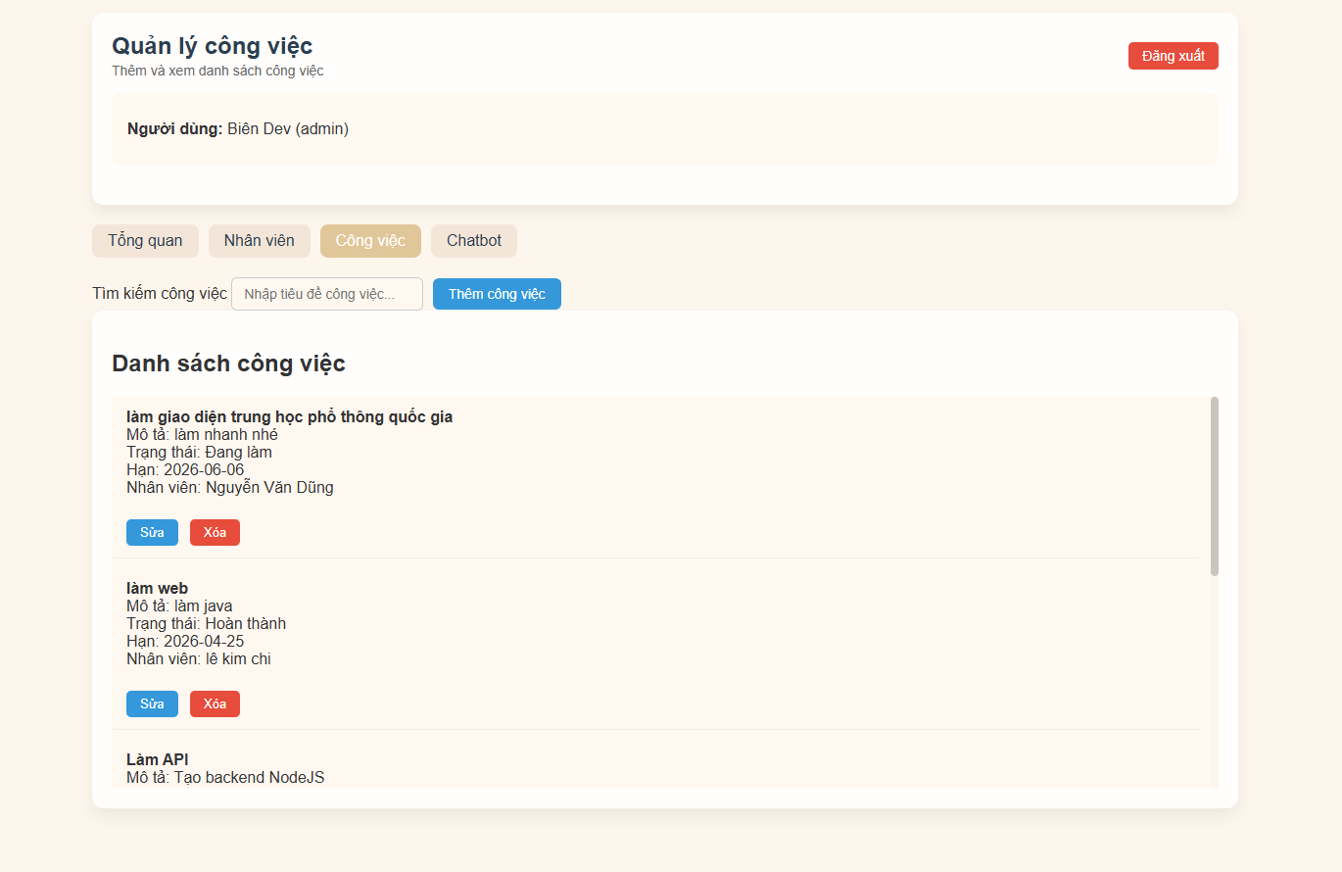
Hình 4.5 ảnh giao diện Quản lý công việc

4.2.5 Trợ lý AI – Chatbot
Trợ lý AI – Chatbot được tích hợp trực tiếp trong giao diện web, cung cấp khả năng tra cứu thông tin và hỗ trợ quản lý công việc nhanh chóng. Giao diện chia làm 2 khu vực chính:
- Khu vực nhập câu hỏi: Người dùng nhập câu hỏi hoặc chọn các gợi ý nhanh để tra cứu thông tin. Hệ thống kiểm tra dữ liệu hợp lệ trước khi truy xuất, đảm bảo không xảy ra lỗi dữ liệu hoặc yêu cầu không tồn tại.
- Khu vực hiển thị kết quả: Các câu trả lời được hiển thị ngay lập tức dưới dạng hội thoại, kèm theo thông tin chi tiết về nhân viên hoặc công việc được yêu cầu.
Ngoài ra, Chatbot còn hỗ trợ:
- Gợi ý nhanh: Các nút chức năng như “Danh sách công việc”, “Danh sách nhân viên”, “Công việc chưa làm” giúp người dùng thao tác nhanh mà không cần nhập câu hỏi phức tạp.
- Xử lý tương tác liên tục: Hệ thống cho phép người dùng tiếp tục đặt câu hỏi bổ sung (câu hỏi tiếp theo) mà không cần tải lại trang.
- Phân quyền theo vai trò: Câu trả lời và quyền truy cập dữ liệu được kiểm soát dựa trên vai trò của người dùng, Admin có thể xem toàn bộ dữ liệu, nhân viên chỉ xem dữ liệu liên quan đến bản thân hoặc nhóm được phân công.
Hình ảnh minh họa giao diện Chatbot:
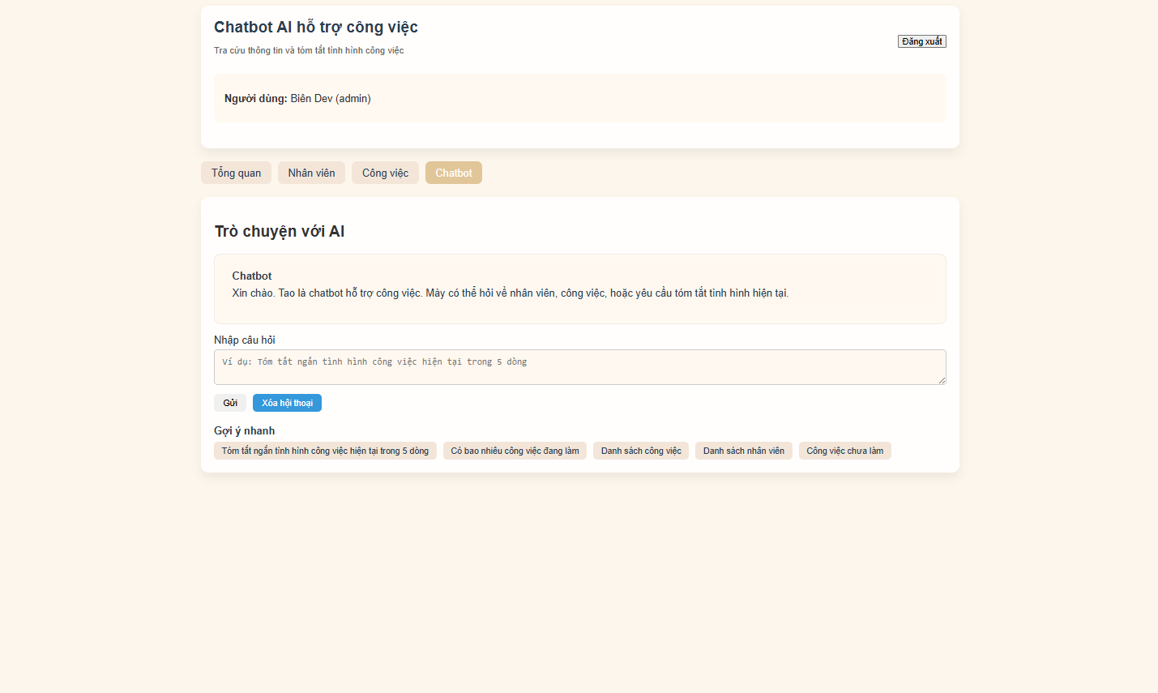
Hình 4.6 ảnh giao diện Chatbot Ai

